МИНИСТЕРСТВО ОБРАЗОВАНИЯ РЕСПУБЛИКИ БЕЛАРУСЬ  
Учреждение образования «БЕЛОРУССКИЙ ГОСУДАРСТВЕННЫЙ   
ТЕХНОЛОГИЧЕСКИЙ УНИВЕРСИТЕТ»

Факультет Информационных технологий

Кафедра Программной инженерии

Специальность 6-05-0612-01 «Программная инженерия»

**ПОЯСНИТЕЛЬНАЯ ЗАПИСКА КУРСОВОГО ПРОЕКТА**

по дисциплине «Компьютерные языки разметки»

Тема «Веб-сайт «магазина комплектующих»»

**Исполнитель**

студент 1 курса 6 группы ______________ В. Р. Паскин

подпись, дата

**Руководитель**

старший преподаватель ______________ Е. В. Барковский

должность, учен. степень, ученое звание подпись, дата

Допущен(а) к защите __________________________________ _______________

__________________________________ _______________

__________________________________ _______________

дата, подпись

Курсовой проект защищен с оценкой

Руководитель _______________ ___________ Е. В. Барковский

подпись дата инициалы и фамилия

**Содержание**

Введение………………………………………………………………………………...3

1 Постановка задачи………………………………………………………………….. 3

1.1Обзор аналогичных решений…………………………………………………….3

1.2 Техническое задание 5

1.3 Выбор средств реализации программного продукта 6

1.4 Вывод 6

2 Проектирование страниц веб-сайта…………………………………………………6

2.1 Выбор способа верстки 6

2.2 Выбор стилевого оформления 7

2.3 Выбор шрифтового оформления 7

2.4 Разработка логотипа 7

2.5 Разработка пользовательских элементов 8

2.6 Разработка спецэффектов 10

2.7 Выводы 10

3 Реализация структуры веб-сайта…………………………………………………..11

3.1. Структура HTML-документа 11

3.2. Добавление таблиц стилей Sass и CSS. 11

3.3 Использование стандартов XML (SVG) 11

3.4 Использование JavaScript 12

3.5. Выводы 14

4. Тестирование веб-сайта……………………………………………………………15

4.1. Адаптивный дизайн веб-сайта 15

4.2 Кроссбраузерность веб-сайта 18

4.3. Руководство пользователя 19

4.4 Тестирование кода 22

4.5. Выводы 22

Заключение……………………………………………………………………………23

Список использованных источников………………………………………………..24

ПРИЛОЖЕНИЕ А Прототипы веб-страниц 25

ПРИЛОЖЕНИЕ БМакет структуры веб-сайта 28

ПРИЛОЖЕНИЕ В Листинг HTML-документа 31

ПРИЛОЖЕНИЕ ГЛистинг Sass(CSS) 34

ПРИЛОЖЕНИЕ Д Листинг XML (SVG) 36

ПРИЛОЖЕНИЕ Е Листинг Адаптивность 37

Введение

В эпоху информационных технологий веб-сайты играют ключевую роль как в промышленной сфере, так и в области услуг. Они представляют собой мощный инструмент для продвижения товаров, услуг и идей. Веб-сайты сегодня позволяют клиентам быстро находить необходимые товары и мгновенно оформлять заказы.

С помощью веб-сайтов пользователи получают подробную информацию о товарах, контактных данных и многое другое. Они также предлагают возможность совершения покупок онлайн и даже персонализированные подборки, что особенно удобно для занятых клиентов, не имеющих времени для походов в магазин или ограниченных возможностей.

Цель курсового проекта: разработать веб-сайт интернет магазина компьютеров с использованием HTML5, а также с применением Sass/CSS3.

Задачи курсового проекта:

* практика существующих языков разметки, инструментов и библиотеки для создания веб-сайта;
* разработать макет и прототип сайта;
* разработать структуру веб-сайта;
* наполнить сайт информацией по теме;
* протестировать веб-сайт;
* разработать руководство пользователя.

Целевой аудиторией являются пользователи РБ без ограничения возраста

1 Постановка задачи

* 1. Обзор аналогичных решений

Курсовой проект представляет из себя веб-сайт “Интернет магазин компьютеров”. В данном разделе будут приведены существующие аналоги разрабатываемого веб-сайта подобной тематики для их анализа и для определения содержимого собственного веб-сайта.

* + 1. Аналог «nix.ru»

На рисунке 1.1 представлен внешний вид главного каталога веб-сайта «НИКС».

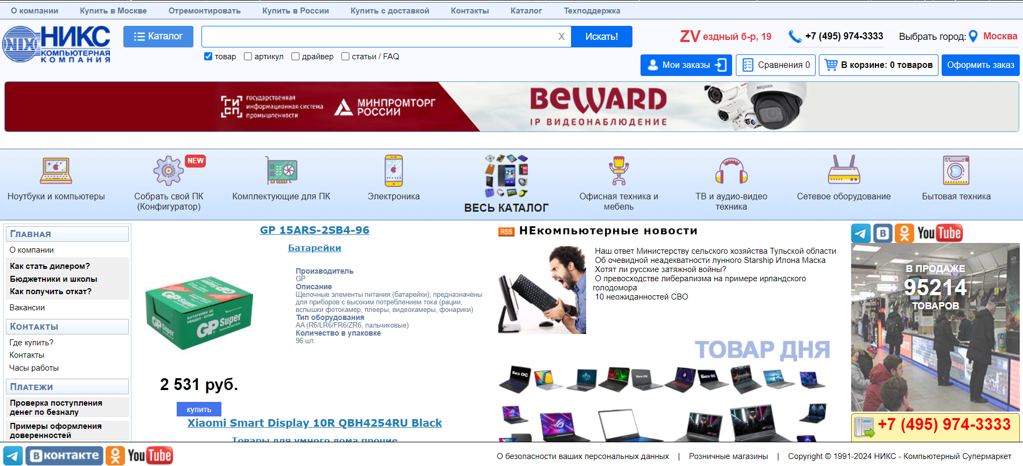

Рисунок 1.1 – Окно главного каталога веб-сайта «nix.ru».

Веб-сайт имеет неудобную и непонятную навигацию.  Главная страница выполнена в виде нескольких блоков, нагроможденных ненужной информацией. Также сайт нагроможден множественными баннерами с устаревшим дизайном, содержание которых не интересно современному пользователю

Веб-сайт имеет неприятное оформление, перегруженное по цветогамме.

На главной странице находится слишком много визуального шума, затрудняющего визуальную навигацию по элементам сайта

1.1.2 Аналог «256bit.by»

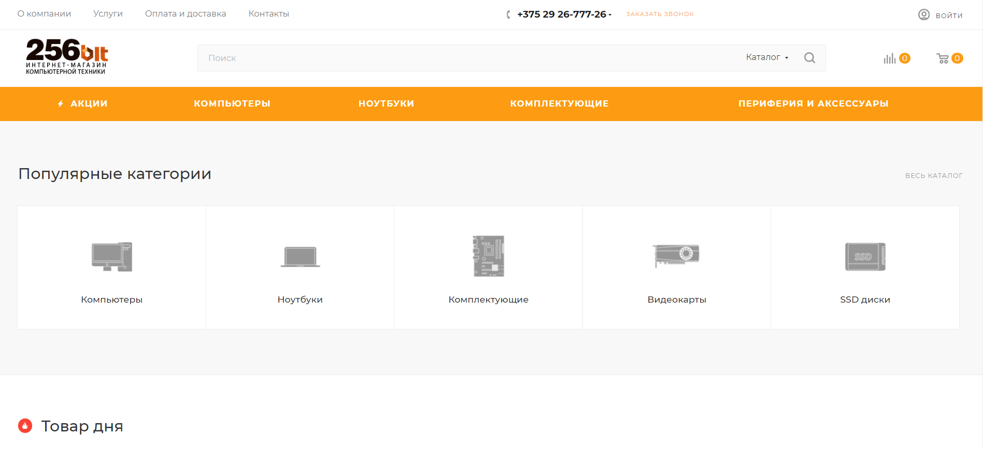

Рисунок 1.2 – Окно главного каталога веб-сайта «256bit.by».

Веб-сайт имеет удобную и интуитивно понятную навигацию.  Главная страница выполнена в виде разворота, на котором демонстрируется часть заведения и навигация в виде пяти переходов на категории.

Так же на главной странице мы можем ознакомится с тем, какие основные услуги предоставляет магазин.

Веб-сайт имеет приятное оформление, минималистичное по цветогамме, но сбалансированное изображениями.

Недостатков у данного веб-сайта не обнаружено.

После изучения аналогов сделан вывод о том, что сайт должен предоставлять интуитивно понятную навигацию, четкое описание товаров и содержать все основные функции для пользователя. А так же иметь приятный глазу дизайн.

1.2 Техническое задание

Поставлена задача реализовать полноценный многостраничный веб-сайт на тему «Интернет магазин компьютерных комплектующих». На веб-сайте должна быть представлена информация об оплате доставке, контактные данные магазина. Основным содержимым является информация о компьютерах.

Веб-сайт будет состоять из5 веб-страниц:

* Главная страница;
* Каталог;
* Страница с подробным описанием товара;
* Страница с оформлением заказа;
* Страница «О нас»;

Для привлечения потенциальных клиентов главная задача, это реализация удобной и понятной навигации, которая позволит найти подходящий товар.

Основными целями сайта являются:

* предоставление навигационного меню;
* предоставление информации о характеристиках комплектующих;
* предоставление контактной информации;
* предоставление информации о каталоге;
* предоставление возможности оформить заказ;

На главной странице навигационное меню будет располагаться сверху. На главной странице будут предоставляться ссылки на основную информацию представленную в других веб-страницах, а также ссылки на контактную информацию.

Веб-страница должна быть кроссбраузерной и адаптивной для мобильной версии (ширина до 480 px), планшетного устройства (ширина от 720px до 1000px). Начиная с ширины в 1000px должна открываться версия для персонального компьютера.

1.3 Выбор средств реализации программного продукта

Курсовая работа выполняется в редакторе кода Visual Studio Code.

При создании веб-страниц будут использованы языки: HTML, CSS, JS, JSON.

Первым этапов является создание макета страниц веб-сайта. Для этого использовалось приложение для разработки интерфейсов и прототипирования Figma. Структура сайта создана с помощью языка разметки HTML, дизайн сайта оформлен с помощью CSS/Sass. JavaScript позволит добавить динамичности сайта. JSON используется для хранения информации о товарах

1.4 Вывод

В данном разделе были рассмотрены достоинства и недостатки аналогичных решений на выбранную тему сайта. Для предотвращения ошибок в реализации веб-сайта, были определены основные элементы содержания страницы. Также выбраны средства реализации программного продукта, а именно языки HTML, CSS, Sass, JS.

После разбора информации на нескольких сайтах различных магазинов, можно выделить главное, что необходимо для реализации соответствующего веб-сайта.

2 Проектирование страниц веб-сайта

2.1 Выбор способа верстки

Требования проекта включают в себя адаптивность и кроссбраузерность. По этой причине была выбрана grid и flexbox вёрстки.

Grid-модель позволяет создавать структуры, необходимые для обеспечения отзывчивости сайтов на различных устройствах. Это означает, что сайт будет одинаково хорошо смотреться на компьютере, телефоне и планшете.

Flex – это новая технология, которая уже имеет достаточно широкую поддержку браузеров. Flexbox предоставляет инструменты для быстрого создания сложных, гибких макетов, и функции, которые были сложны в традиционных методах CSS.

2.2 Выбор стилевого оформления

Выбор дизайна играет ключевую роль в процессе разработки проекта по нескольким причинам:

С помощью уникального стиля можно создать выдающийся образ проекта, который выделит его среди конкурентов и привлечет внимание потенциальных пользователей.

Продуманный и привлекательный дизайн способствует увеличению узнаваемости проекта, поскольку люди лучше запоминают визуальные элементы. Стильный дизайн помогает проекту выделиться и оставаться в памяти пользователей.

Применение минимализма в дизайне интернет-магазина имеет свои преимущества. Это позволяет пользователю сосредоточиться на продукте, улучшает навигацию по сайту и скорость его загрузки. В результате это способствует увеличению конверсии и создает впечатление стиля и элегантности, что важно для привлечения и удержания пользователей.

Дизайн является важным аспектом разработки проекта, который может оказать значительное влияние на его успех и эффективность.

2.3 Выбор шрифтового оформления

Было принято решение использовать 2 шрифта для оформления текста на веб-странице, и это имеет несколько преимуществ:

Универсальный стиль: Использование двух шрифтов дает возможность структурировать и типизировать любой элемент веб-сайта, что способствует организованному визуальному восприятию.

Легкость восприятия: Два шрифта обеспечивает легкость чтения текста, поскольку отсутствуют разрывы в стиле или визуальные отличия между различными частями контента. Это делает информацию на сайте более доступной и понятной для пользователей.

Упрощение дизайна: Использование двух шрифтов может упростить дизайн веб-сайта, поскольку требуется меньше координации и адаптации различных элементов для достижения единого стиля. Это может сделать процесс дизайна более эффективным и менее сложным.

2.4 Разработка логотипа

Логотип играет важную роль для любой компании. Он должен притягивать взгляд, быть запоминающимся, хорошо смотреться в любом размере, и, что не менее важно, он должен быть современным. Он продемонстрирован на рисунке 2.4. При разработке логотипа было принято решение сделать его так, чтобы пользователь понимал сразу же к какой сфере относится данный сайт.

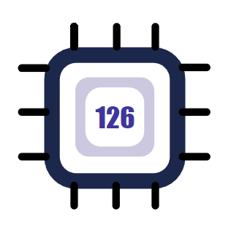

Рисунок 2.4.1 – Логотип сайта «126bit.by»

2.5 Разработка пользовательских элементов

В проекте, нацеленном на минималистичный стиль, удобство для пользователя, а также простоту, понятное меню играет коючевую роль. На главной странице размещенны три промо-товара, подталкивающие пользователя на покупку, а также ссылки на полный каталог. Это позволяет пользователю найти интересующий товар в разы быстрее.

На странице с каталогом (на рисунке 2.5.1) пользователю предоставляется возможность выбора категории, при нажатии на карточку товара, пользователь перейдет на страницу с подробным описанием товара, кнопка “Купить” после нажатия на которую пользователь будет перенаправлен на страницу оформления заказа ( рисунок 2.5.2).

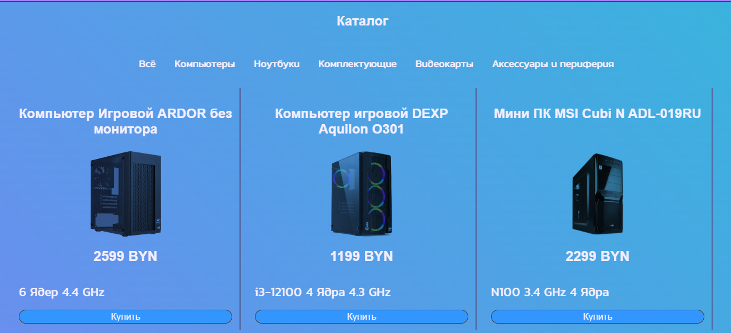

Рисунок 2.5.1 – Предоставление разделов

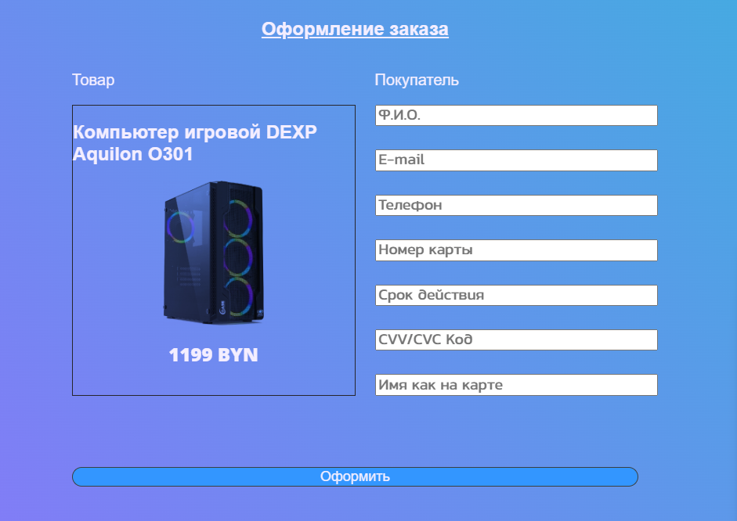

Рисунок 2.5.2 – Оформление заказа

2.6 Разработка спецэффектов

На сайте присутствуют динамические эффекты, которые придадут сайту интерактивность и сделают его более привлекательным для пользователя.  
 При наведении на кнопки и блоки, к кажому из них применяются определенные эффекты, что делает интерфейс сайта более отзывчивым и приятным пользователю.

Поведение кнопок представлено на рисунке 2.6.1

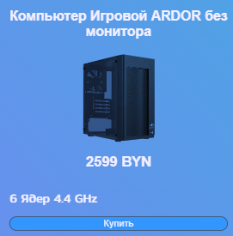 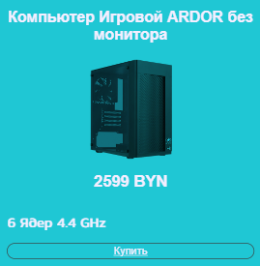

Рисунок 2.6.1 – Поведение кнопок

На сайте присутствует кнопка (Рисунок 2.6.2) бургер-меню, активирующаяся только при достижении определенной ширины экрана, что обеспечивает пользователю удобную навигацию по элементам веб-сайта. Кнопка обеспечивает функции отображения и скрытия всплывающего меню.



Рисунок 2.6.2 – Кнопка бургер-меню

После клика на кнопку всплывает навигационное меню по страницам веб-сайта.(Рисунок 2.6.3)



Рисунок 2.6.3 – Навигационное меню

2.7 Выводы

В этом разделе был разработан прототип веб-сайта, определены задачи по созданию его содержания. Для обеспечения удобства пользовательского просмотра было выбрано единое цветовое и шрифтовое оформление. Также был разработан дизайн и расположение пользовательских элементов, спецэффектов и анимации, с учетом концепции сайта. В рамках данного процесса также был создан логотип, соответствующий общему стилю веб-ресурса.

3 Реализация структуры веб-сайта

3.1. Структура HTML-документа

Структура HTML-документа определяет базовый «скелет» для будущего веб-сайта. Код выполнен по стандарту HTML5.

В проекте были использованы семантические теги header , main и footer. Листинг представлен в приложении В.

В теге header находится горизонтальное меню. Оно содержит логотип компании, гиперссылки которые переносят на страницы с дополнительной информацией. Так же при уменьшении размера страницы header преобразуется, вместо гиперссылок появляется бургер-меню, содержащее в себе соответсвующие гиперссылки.

В теге main находиться основной контент сайта.

В теге footer находится дополнительная информация. Листинг представлен в приложении В.

Для создания кнопок перехода на другие страницы были использованы теги a и button.

Для создания каталога использовался div с display: grid, а так же div с display: fleх.

**3.2. Добавление таблиц стилей Sass и CSS.**

Отличной функцией Sass являются вложенные стили, которые позволяют писать CSS правила и вкладывать их друг в друга. Это удобно, так как позволяет организовать CSS в той же структуре, что и HTML, создавая визуальную иерархию в селекторах. Весь код Sass можно найти в приложении С.

3.3 Использование стандартов XML (SVG)

Мы выбрали использовать формат SVG для создания логотипа сайта и иконок из-за его преимуществ. Этот формат обеспечивает высокое качество изображений при любом масштабе, что делает его идеальным для разных устройств и экранов.

SVG-файлы также имеют небольшой размер, что сокращает время загрузки страницы и повышает ее производительность по сравнению с другими форматами, такими как JPG или PNG.

XML-формат независим от программного обеспечения и операционной системы, обеспечивая переносимость между различными платформами. Его также легко расширить, создавая собственные теги и атрибуты для конкретных потребностей проекта.

|  |
| --- |
| <?xml version="1.0" encoding="UTF-8" standalone="no"?>  <!-- Created with Inkscape (http://www.inkscape.org/) -->  <svg  width="75px"  height="75px"  viewBox="0 0 210 210"  version="1.1"  id="svg1"  inkscape:version="1.3.2 (091e20e, 2023-11-25, custom)"  sodipodi:docname="logo.svg"  xmlns:inkscape="http://www.inkscape.org/namespaces/inkscape"  xmlns:sodipodi="http://sodipodi.sourceforge.net/DTD/sodipodi-0.dtd"  xmlns="http://www.w3.org/2000/svg"  xmlns:svg="http://www.w3.org/2000/svg">  <sodipodi:namedview  id="namedview1"  pagecolor="#ffffff"  bordercolor="#000000"  borderopacity="0.25"  inkscape:showpageshadow="2"  inkscape:pageopacity="0.0"  inkscape:pagecheckerboard="0"  inkscape:deskcolor="#d1d1d1"  inkscape:document-units="mm"  inkscape:zoom="7.831267"  inkscape:cx="37.350278"  inkscape:cy="38.627211"  inkscape:window-width="1920"  inkscape:window-height="991"  inkscape:window-x="-9"  inkscape:window-y="-9"  inkscape:window-maximized="1"  inkscape:current-layer="layer1" />  <defs  id="defs1">  <rect  x="333.72207"  y="421.84781"  width="143.02374"  height="105.46195"  id="rect8" />  </defs>  <g  inkscape:label="Слой 1"  inkscape:groupmode="layer"  id="layer1">  <path  id="rect1"  style="fill:#1c274c;fill-opacity:1;stroke-width:0.264583"  d="M 74.081217,69.550019 C 60.740312,69.550019 50,80.290331 50,93.631236 v 59.629434 c 0,13.34091 10.740312,24.08122 24.081217,24.08122 h 59.629443 c 13.3409,0 24.08121,-10.74031 24.08121,-24.08122 V 93.631236 c 0,-13.340905 -10.74031,-24.081217 -24.08121,-24.081217 z m 0.382406,11.849406 h 58.864627 c 6.98809,0 12.61422,5.626124 12.61422,12.614217 v 58.864628 c 0,6.98809 -5.62613,12.61421 -12.61422,12.61421 H 74.463623 c -6.988093,0 -12.614217,-5.62612 -12.614217,-12.61421 V 94.013642 c 0,-6.988093 5.626124,-12.614217 12.614217,-12.614217 z" />  <line  x1="51.377148"  y1="85.397392"  x2="32.872002"  y2="85.397392"  stroke="#000000"  stroke-width="4.03987"  stroke-linecap="round"  id="line13"  style="stroke-width:5.744;stroke-dasharray:none" />  <path  id="rect5"  style="fill:#cbc8df;fill-opacity:1;stroke-width:0.264583"  d="m 84.019629,92.428359 c -5.717531,0 -10.320817,4.603286 -10.320817,10.320821 v 39.75261 c 0,5.71753 4.603286,10.32082 10.320817,10.32082 h 39.752621 c 5.71753,0 10.32081,-4.60329 10.32081,-10.32082 v -39.75261 c 0,-5.717535 -4.60328,-10.320821 -10.32081,-10.320821 z m 9.225793,7.697201 h 21.301028 c 6.56457,0 11.84941,5.28484 11.84941,11.84941 V 133.276 c 0,6.56457 -5.28484,11.8494 -11.84941,11.8494 H 93.245422 c -6.564572,0 -11.849406,-5.28483 -11.849406,-11.8494 v -21.30103 c 0,-6.56457 5.284834,-11.84941 11.849406,-11.84941 z" />  <text  xml:space="preserve"  transform="matrix(0.26458333,0,0,0.26458333,0.8086866,-1.8063678)"  id="text8"  style="font-style:normal;font-variant:normal;font-weight:normal;font-stretch:normal;font-size:80px;font-family:Impact;-inkscape-font-specification:Impact;white-space:pre;shape-inside:url(#rect8);display:inline;fill:#41359d;fill-opacity:1"><tspan  x="333.72266"  y="501.93424"  id="tspan2">126</tspan></text>  <line  x1="105.37215"  y1="69.158287"  x2="105.37215"  y2="53.872154"  stroke="#000000"  stroke-width="2.64583"  stroke-linecap="round"  id="line14"  style="stroke-width:5.74431;stroke-miterlimit:4;stroke-dasharray:none" />  <line  x1="134.87216"  y1="69.158287"  x2="134.87216"  y2="53.872154"  stroke="#000000"  stroke-width="2.64583"  stroke-linecap="round"  id="line15"  style="stroke-width:5.74431;stroke-miterlimit:4;stroke-dasharray:none" />  <line  x1="51.377148"  y1="152.87199"  x2="32.872002"  y2="152.87199"  stroke="#000000"  stroke-width="4.03987"  stroke-linecap="round"  id="line68"  style="stroke-width:5.744;stroke-dasharray:none" />  <line  x1="51.377148"  y1="118.872"  x2="32.872002"  y2="118.872"  stroke="#000000"  stroke-width="4.03987"  stroke-linecap="round"  id="line69"  style="stroke-width:5.744;stroke-dasharray:none" />  <line  x1="51.377148"  y1="85.397392"  x2="32.872002"  y2="85.397392"  stroke="#000000"  stroke-width="4.03987"  stroke-linecap="round"  id="line70"  style="stroke-width:5.744;stroke-dasharray:none" />  <line  x1="174.07599"  y1="84.872002"  x2="155.57085"  y2="84.872002"  stroke="#000000"  stroke-width="4.03987"  stroke-linecap="round"  id="line71"  style="stroke-width:5.744;stroke-dasharray:none" />  <line  x1="174.07599"  y1="118.872"  x2="155.57085"  y2="118.872"  stroke="#000000"  stroke-width="4.03987"  stroke-linecap="round"  id="line72"  style="stroke-width:5.744;stroke-dasharray:none" />  <line  x1="174.07599"  y1="152.87199"  x2="155.57085"  y2="152.87199"  stroke="#000000"  stroke-width="4.03987"  stroke-linecap="round"  id="line73"  style="stroke-width:5.744;stroke-dasharray:none" />  <line  x1="72.872154"  y1="190.15829"  x2="72.872154"  y2="174.87216"  stroke="#000000"  stroke-width="2.64583"  stroke-linecap="round"  id="line74"  style="stroke-width:5.74431;stroke-miterlimit:4;stroke-dasharray:none" />  <line  x1="104.87215"  y1="190.15829"  x2="104.87215"  y2="174.87216"  stroke="#000000"  stroke-width="2.64583"  stroke-linecap="round"  id="line75"  style="stroke-width:5.74431;stroke-miterlimit:4;stroke-dasharray:none" />  <line  x1="134.87216"  y1="190.15829"  x2="134.87216"  y2="174.87216"  stroke="#000000"  stroke-width="2.64583"  stroke-linecap="round"  id="line76"  style="stroke-width:5.74431;stroke-miterlimit:4;stroke-dasharray:none" />  <line  x1="72.273293"  y1="69.156204"  x2="72.273293"  y2="53.870075"  stroke="#000000"  stroke-width="2.64583"  stroke-linecap="round"  id="line67"  style="stroke-width:5.74431;stroke-miterlimit:4;stroke-dasharray:none" />  </g>  </svg> |

Листинг 3.3.1 – SVG логотипа

3.4 Использование JavaScript

JavaScript (JS) является одним из самых распространенных языков программирования в веб-разработке. Он предоставляет средства для добавления динамичности и интерактивности на веб-страницах, что улучшает пользовательский опыт и позволяет создавать более сложные веб-приложения.

|  |
| --- |
| function loadXMLDoc(url, callback) {            var xmlhttp;            if (window.XMLHttpRequest) {              xmlhttp = new XMLHttpRequest();            }            xmlhttp.onreadystatechange = function() {              if (xmlhttp.readyState == 4 && xmlhttp.status == 200) {                callback(xmlhttp.responseXML);              }            };            xmlhttp.open("GET", url, true);            xmlhttp.send();          }            function applyXSLT(xml, xslt) {            var processor = new XSLTProcessor();            processor.importStylesheet(xslt);            var result = processor.transformToFragment(xml, document);            document.getElementById("productlist").appendChild(result);          }            document.addEventListener("DOMContentLoaded", function() {            loadXMLDoc("xml/productlist.xml", function(xml) {              loadXMLDoc("xml/xslt.xml", function(xslt) {                applyXSLT(xml, xslt);              }); |

Листинг 3.4.1– Пример использования JS для загрузки XML-контента

Для хранения карточек товаров, а также для хранения их полного описания, использовался XML. На листинге 3.4.2 отображен пример такого использования, для хранения карточки одного товара.

|  |
| --- |
| <product>        <id>id1</id>        <name>Компьютер Игровой ARDOR без монитора</name>        <picture>image1.jpg</picture>        <price>2599</price>        <description>6 Ядер 4.4 GHz</description>        <button>Купить</button>        </product> |

Листинг 3.4.2 – Пример использования XML для хранения карточки товара

Также использовался XSLT, для транслирования XML в HTML. Пример такого кода отображен на листинге 3.4.3.

|  |
| --- |
| <xsl:stylesheet version="1.0" xmlns:xsl="http://www.w3.org/1999/XSL/Transform">    <xsl:template match="product">      <div class="product">        <xsl:attribute name="id">          <xsl:value-of select="generate-id()" />        </xsl:attribute>        <h2 class="name"><xsl:value-of select="name" /></h2>        <img src="source/{picture}" class="productpic"/>        <h2><xsl:value-of select="price" /> BYN</h2>        <p class="short-desc"><xsl:value-of select="description" /></p>        <button class="buy-button"><xsl:value-of select="button" /></button>      </div>    </xsl:template>  </xsl:stylesheet> |

Листинг 3.4.3 – Пример использования XSLT для загрузки XML-контента

**3.5. Выводы**

На данном этапе была реализована структура на HTML при помощи сематические тегов, а также созданы таблицы стилей Sass. Была реализована структура веб-сайта, а также был реализован логотип через SVG-графику.

Также были получены дополнительные знания о верстке веб-сайта.

В результате реализации сайта для создания формы для заполнения использовались стили с языком программирования JavaScript.

**4. Тестирование веб-сайта**

**4.1. Адаптивный дизайн веб-сайта**

Адаптивность сайта создавалась с использованием медиазапросов. Был разработан дизайн под все разрешения устройств. Вся верстка является резиновой, что имеет огромный плюс для всех устройств. На рисунках 4.1.1 – 4.1.3 представлен адаптивный дизайн сайта для некоторой страницы.

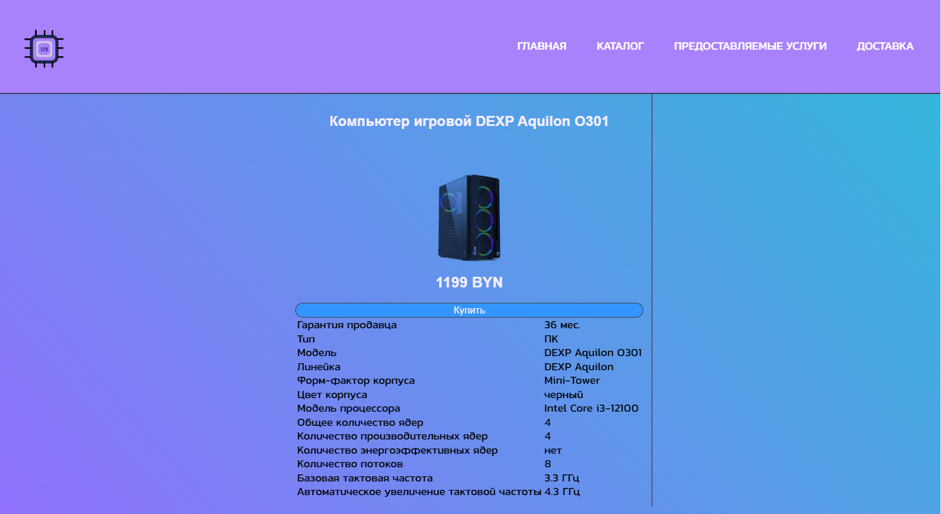

Рисунок 4.1.1 – Отображение страницы с товаром при разрешении экрана – 1285px×695px

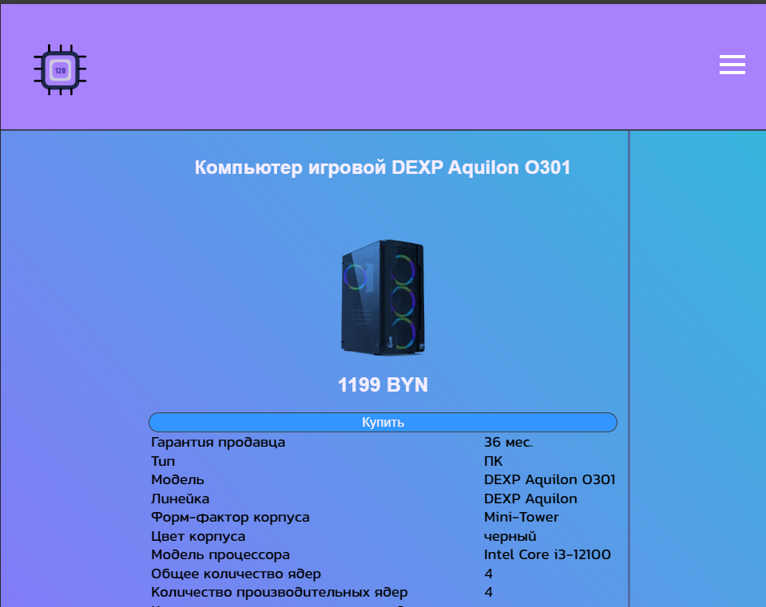

Рисунок 4.1.1 – Отображение страницы с товаром при разрешении экрана – 768px×608px

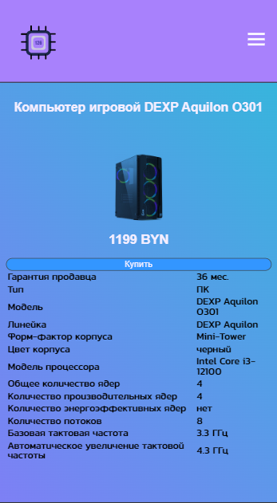

Рисунок 4.1.1 – Отображение страницы с товаром при разрешении экрана – 768px×608px

Адаптивность в веб-разработке становится все более важным аспектом, поскольку обеспечивает корректное отображение сайта на различных устройствах с разными размерами экранов. С разнообразием устройств, таких как смартфоны, планшеты, ноутбуки и настольные компьютеры, становится критически важным, чтобы сайт был доступен и удобочитаем на всех этих устройствах.

Адаптивность позволяет автоматически адаптировать расположение и размеры элементов страницы под размер экрана устройства, на котором пользователь просматривает сайт. Это обеспечивает оптимальное визуальное восприятие сайта независимо от устройства, что создает комфорт для пользователей при его просмотре.

Кроме того, адаптивность сайта играет важную роль в улучшении его SEO-оптимизации. Поисковые системы высоко ценят мобильную доступность сайтов и ранжируют их соответственно. Адаптивный дизайн также способствует увеличению времени, проведенного пользователями на сайте, и повышает вероятность выполнения целевых действий, таких как совершение покупок или заполнение форм заказа.

Для достижения этой цели применяется адаптивный дизайн и адаптивная верстка. В результате сайт идеально отображается на всех основных типах устройств, что обеспечивает максимальное охват аудитории.

4.2 Кроссбраузерность веб-сайта

Кроссбраузерность является ключевым аспектом для обеспечения правильной работы веб-ресурса. Этот фактор играет важную роль в поддержании лояльности пользователей, увеличении конверсии и улучшении рейтинга в поисковых системах.

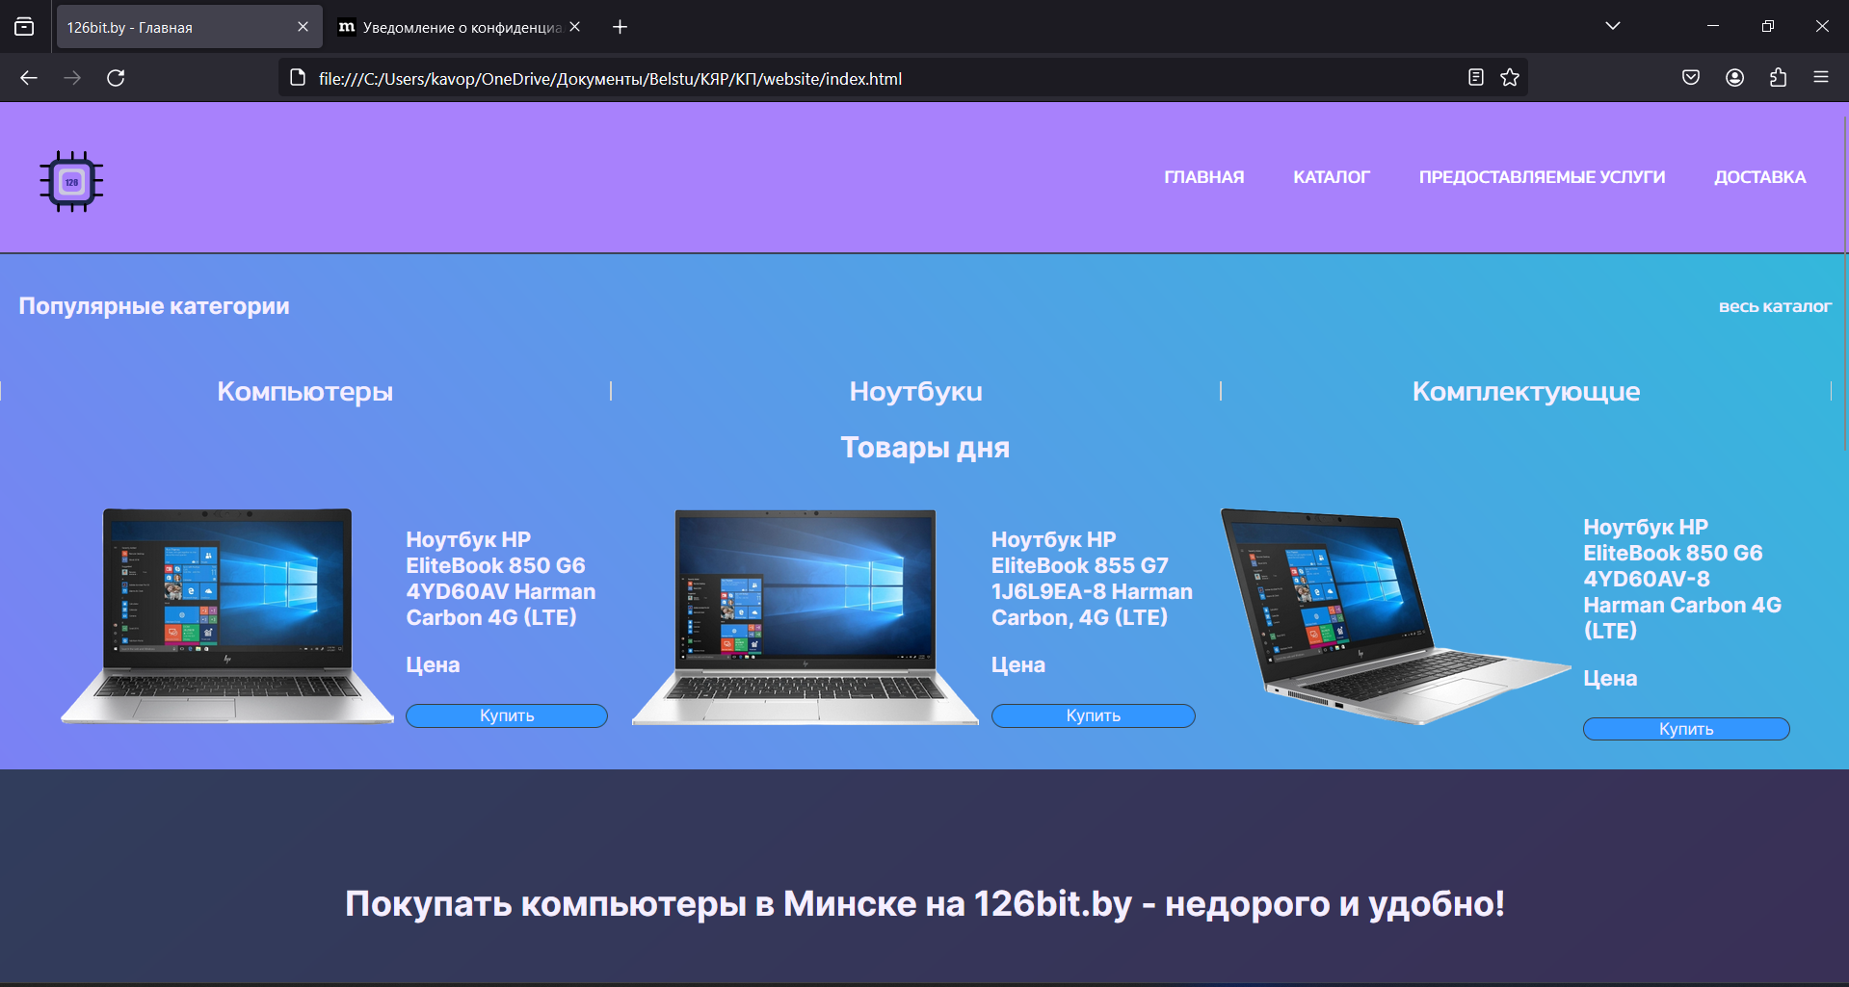

Рисунок 4.2.1 – Вид страницы в браузере Mozilla Firefox

После создания основной структуры страницы на HTML и применения внешнего стилевого оформления возникла необходимость в тестировании. Для этого веб-сайт был протестирован в различных браузерах, чтобы убедиться в его корректной отображаемости и функциональности.

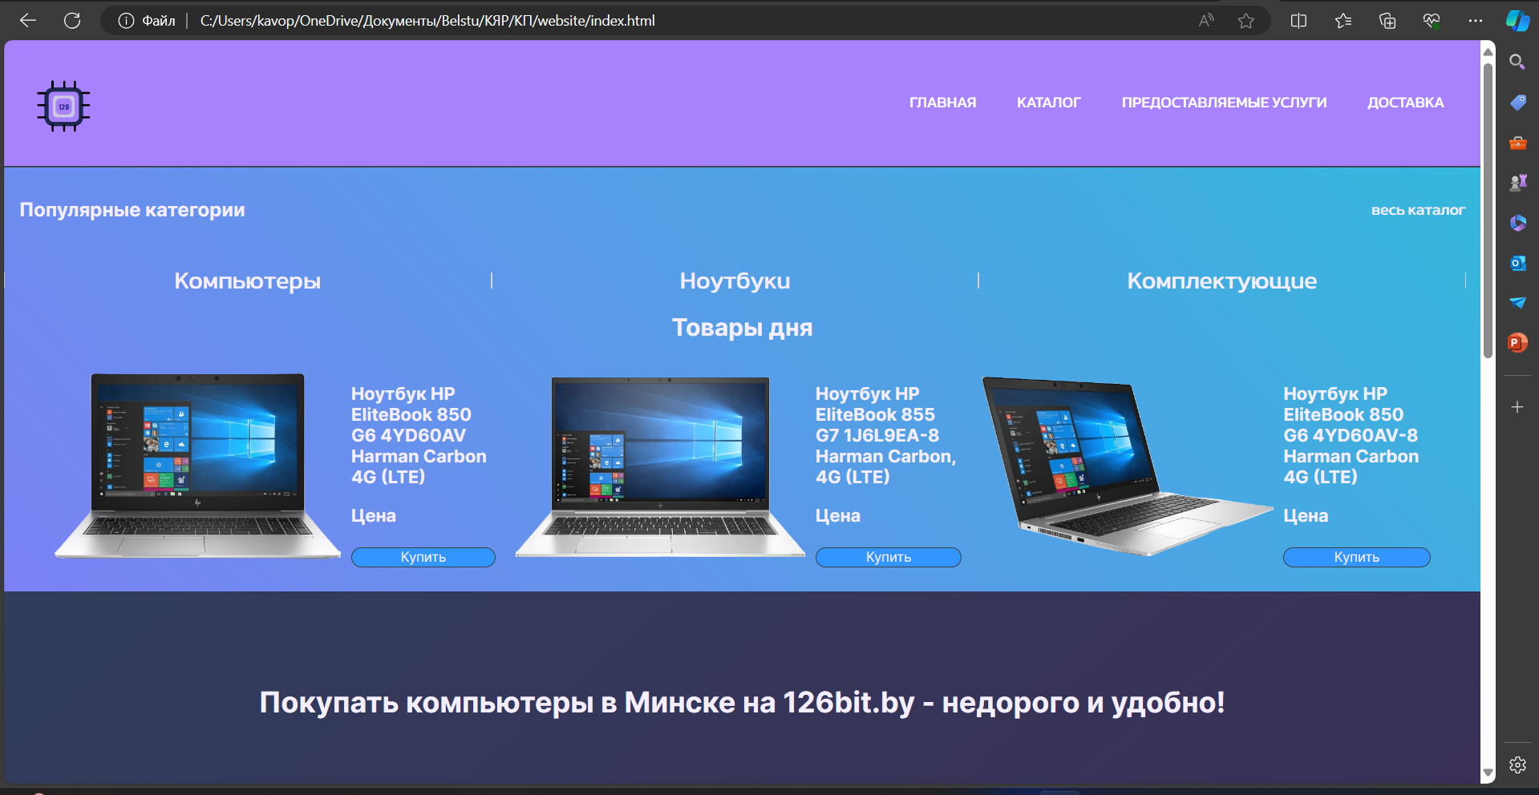

Рисунок 4.2.2 – Вид страницы в браузере Microsoft Edge

Поскольку проверка на кроссбраузерность может быть выполнена только вручную на данном этапе разработки, некоторые недочеты в отображении, вызванные различиями между браузерами, могли остаться незамеченными.

**4.3. Руководство пользователя**

Первое, что видит пользователь при посещении сайта, его главную шапку, которая показывает логотип и навигацию по сайту и представлена на рисунке 4.3.1 С помощью навигационного меню клиент может переходить на страницы сайта «Главная», «Каталог», «О нас».

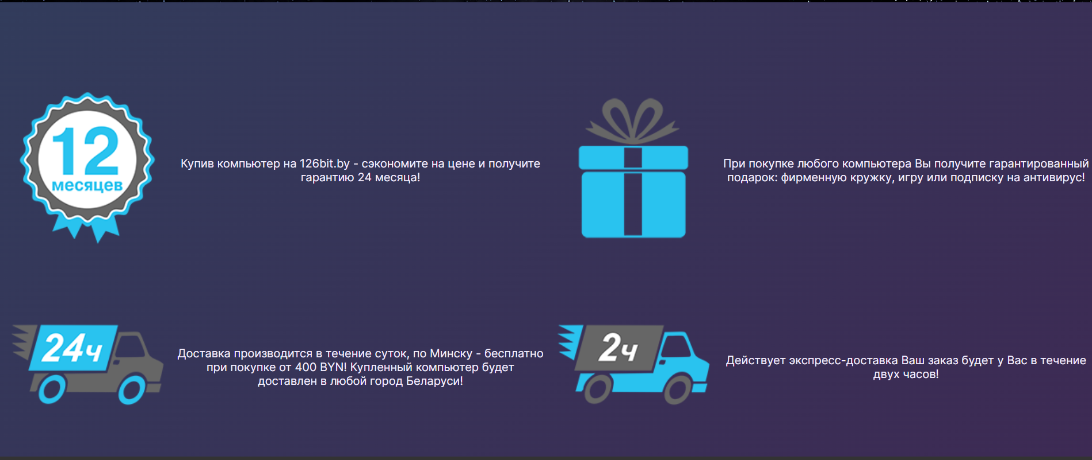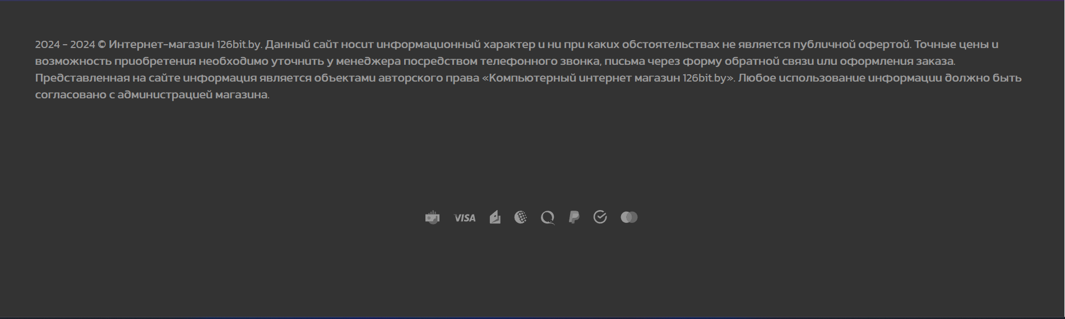

Рисунок 4.3.1 – Главная страница

При клике на категорию на главной странице, или при клике на соответствующую кнопку на навигационном меню и справа от заголовка «Популярные категории», откроется страница с каталогом товаров. Эта страница показана на рисунке 4.3.2.

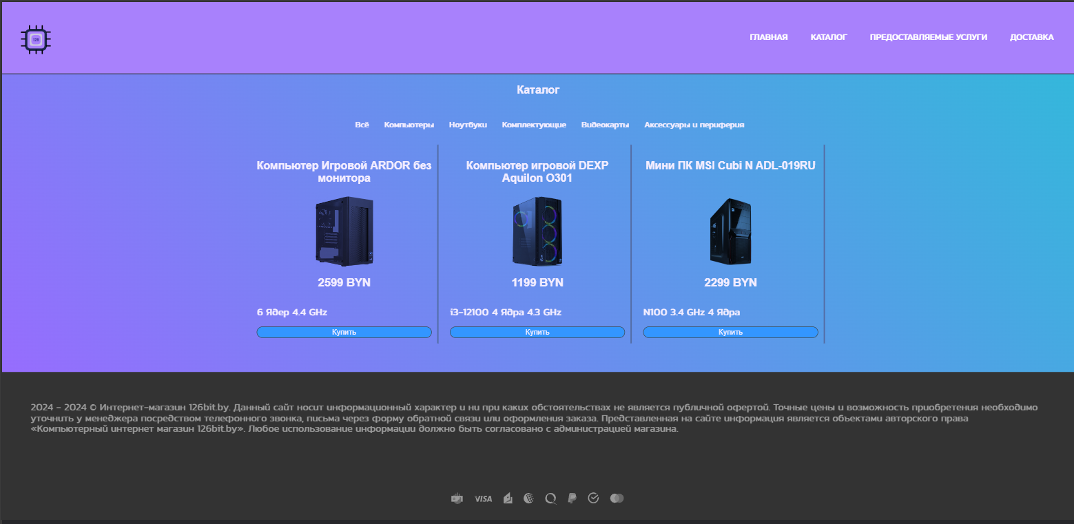

Рисунок 4.3.2 – Каталог в положении «Компьютеры»

При клике на товар, откроется страница с подробным описанием характеристик товара, а при клике на кнопку «Купить» - страница с оформлением заказа. Это показано на рисунках 4.3.3. и 4.3.4 соответственно.

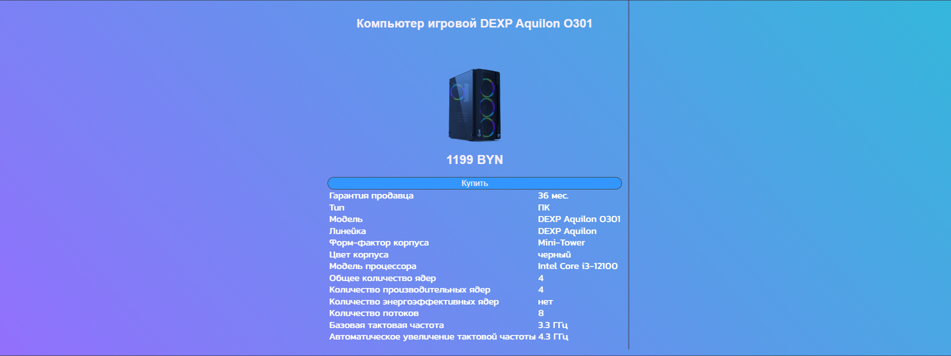

Рисунок 4.3.3 – Подробное описание характеристик товара

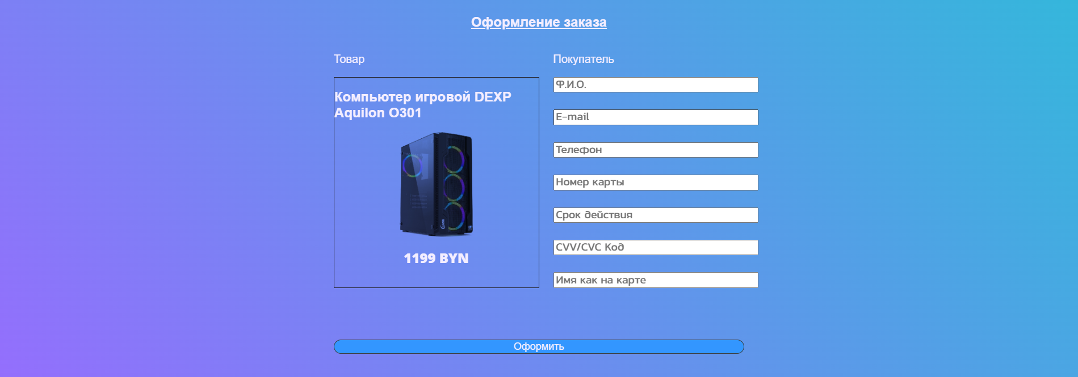

Рисунок 4.3.4 – Оформление заказа

При оформлении заказа пользователю необходимо учесть, что поля «Номер карты», «Срок действия», «CVV/CVC Код» и «Имя как на карте» – необходимы к заполнению. При попытке оформить заказ без заполнения этих полей формы, будет получена ошибка, представленная на рисунке 4.3.10.

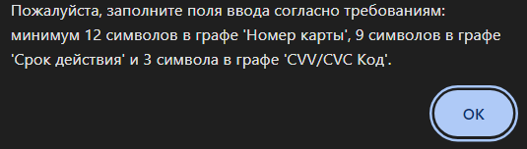

Рисунок 4.3.10 – Ошибка на странице оформления заказа

4.4 Тестирование кода

Проверка кода веб-страниц является неотъемлемой и критически важной частью процесса веб-разработки. Это процесс, в рамках которого программный код анализируется с целью удостовериться в его правильном функционировании и соответствии определенным стандартам и требованиям.

Тестирование играет ключевую роль в обеспечении правильной работы и соответствия кода заданным требованиям. Оно способствует высокому качеству и надежности сайта, помогая выявить уязвимости и потенциальные угрозы безопасности до того, как они могут быть использованы злоумышленниками. Обнаружение ошибок на ранних этапах разработки позволяет быстрее и с меньшими затратами их устранить. Работающий корректно сайт, свободный от ошибок, улучшает пользовательский опыт, что способствует увеличению лояльности и повторному посещению.

Весь код был протестирован с помощью онлайн-сервиса linter. Результат представлен на рисунке ниже.



Рисунок 4.10 – Результат тестирования кода с помощью linter.

**4.5. Выводы**

На данном этапе было проведено тщательное анализирование работы веб-сайта на различных устройствах и в разных браузерах. Как результат, был создан адаптивный дизайн и обеспечена кроссбраузерность веб-ресурса. Это позволяет пользователям комфортно взаимодействовать с сайтом независимо от устройства и браузера, который они используют. Сайт обеспечивает удобную навигацию и просмотр контента на всех типах устройств, что повышает его доступность и удобство использования.

**Заключение**

Целью курсового проекта было создание интернет-магазина, который позволит пользователям удобно ознакомиться с ассортиментом товаров и приобрести компьютеры. Основным заданием также было разработать функциональный и простой веб-сайт, который будет удобен для использования потенциальными клиентами.

Для реализации сайта были просмотрены и изучены 2 аналога веб-сайтов.

Для создания веб-сайта были использованы приложения: Visual Studio Code для написания кода и разработки самого веб-сайта, а также Figma для создания макета и прототипа дизайна сайта.

Также веб-сайт был тщательно протестирован на кроссбраузерность в различных браузерах и на адаптивность, чтобы убедиться, что он корректно отображается и функционирует на различных устройствах и в разных окружениях.

Также дополнительная информация находится в приложениях А-Е.

Результатом курсового проекта стал полностью функциональный веб-сайт компании "126bit.by", который содержит всю необходимую информацию. Веб-сайт готов к использованию и может быть доработан или развернут в реальном бизнесе в будущем. Все поставленные цели, требования и задачи были успешно выполнены.

Список использованных источников

1. Документация по HTML [Электронный ресурс]. — Режим доступа: https://developer.mozilla.org/ru/docs/Web/HTML
2. Документация по CSS [Электронный ресурс]. — Режим доступа: https://developer.mozilla.org/ru/docs/Web/CSS/Reference
3. Документация по JavaScript [Электронный ресурс]. — Режим доступа: https://developer.mozilla.org/ru/docs/Web/JavaScript
4. Документация по XML [Электронный ресурс]. — Режим доступа: https://aws.amazon.com/ru/what-is/xml/
5. 256bit.by [Электронный ресурс] / Режим доступа: https://256bit.by/ - Дата доступа: 10.03.2024
6. НИКС [Электронный ресурс] / Режим доступа: https://nix.ru/ - Дата доступа: 15.04.2024
7. Введение в кросс-браузерное тестирование [Электронный ресурс]. — Режим доступа:https://developer.mozilla.org/ru/docs/Learn/Tools_and_testing/Cross_browser_testing/Introduction
8. Репозиторий проекта на GitHub [Электронный ресурс]. — Режим доступа:

https://github.com/akainom/KP_CML

ПРИЛОЖЕНИЕ А **Прототипы веб-страниц**

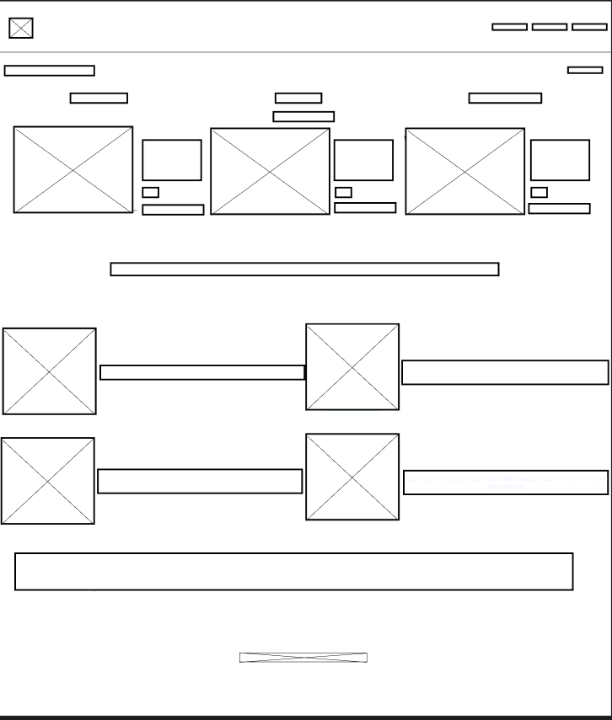

Рисунок А.1 - Прототип главной страницы

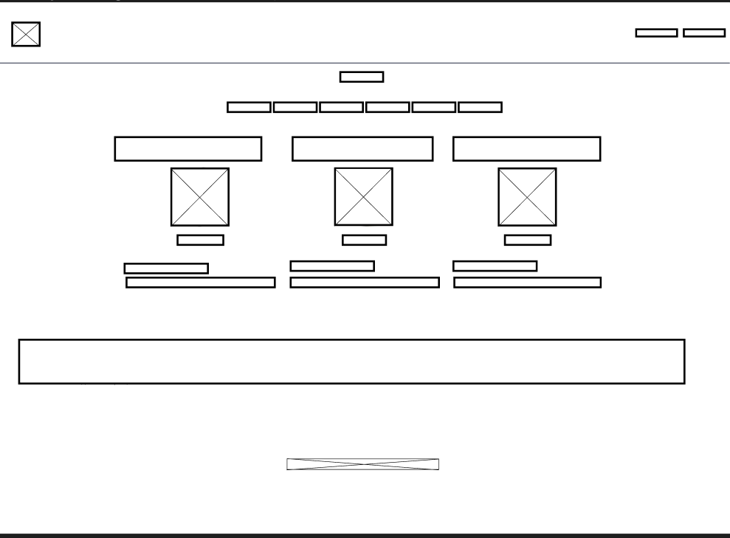

Рисунок А.2 - Прототип страницы “Каталога”

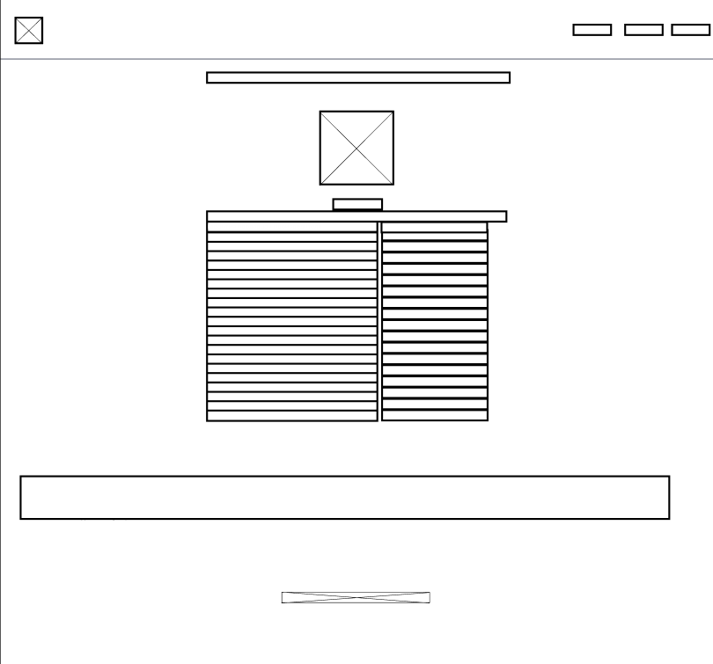

Рисунок А.3 - Прототип страницы с подробным описанием товара

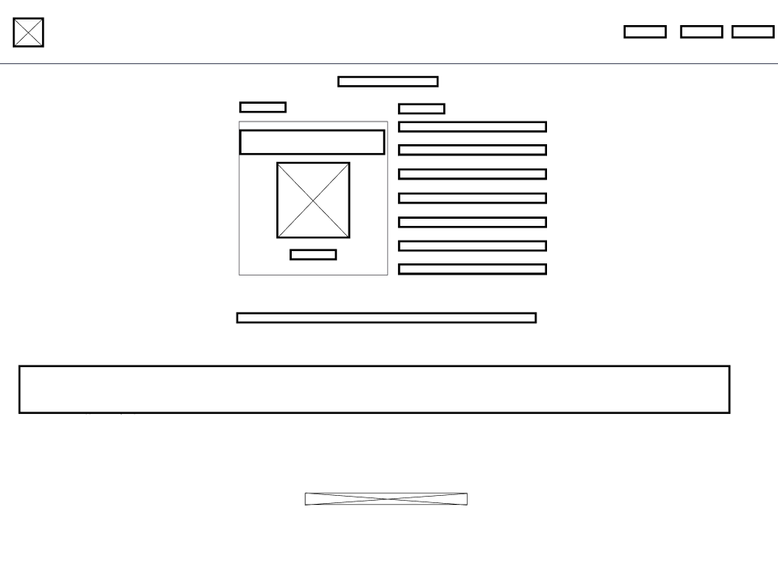

Рисунок А.4 - Прототип страницы с оформлением заказа

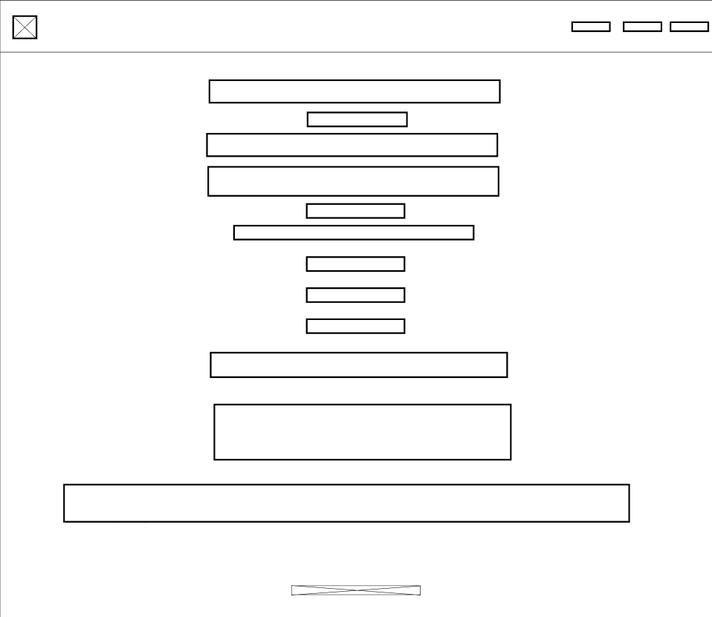

Рисунок А.5 - Прототип страницы «О нас»

ПРИЛОЖЕНИЕ Б **Макет структуры веб-сайта**

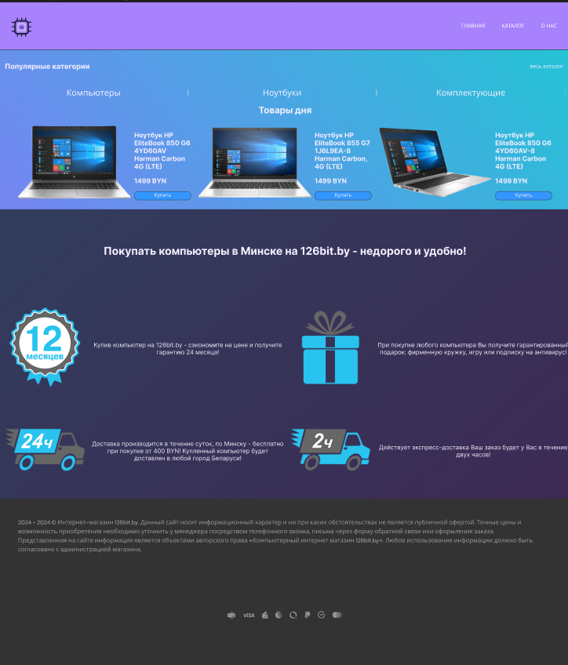

Рисунок Б.1-Макет страницы “Главная”

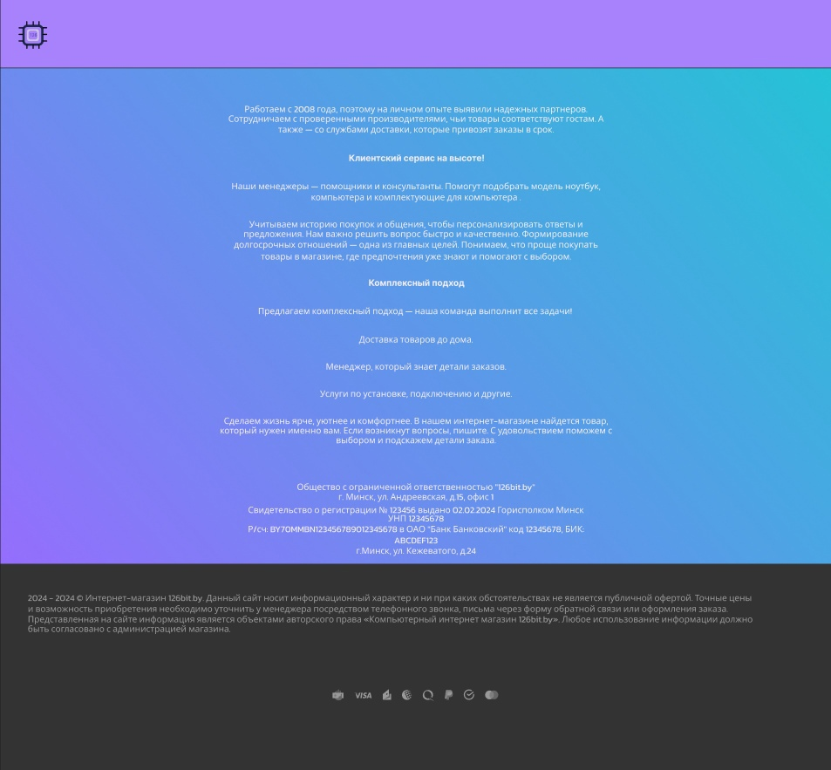

Рисунок Б.2-Макет страницы «О нас»

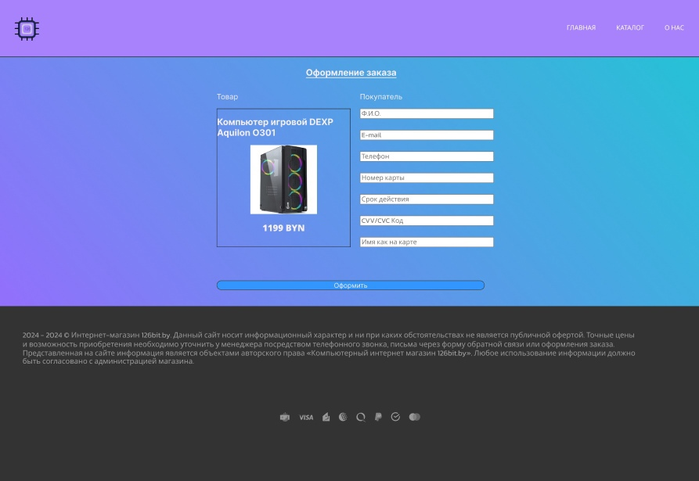

Рисунок Б.3-Макет страницы “Оформление заказа”

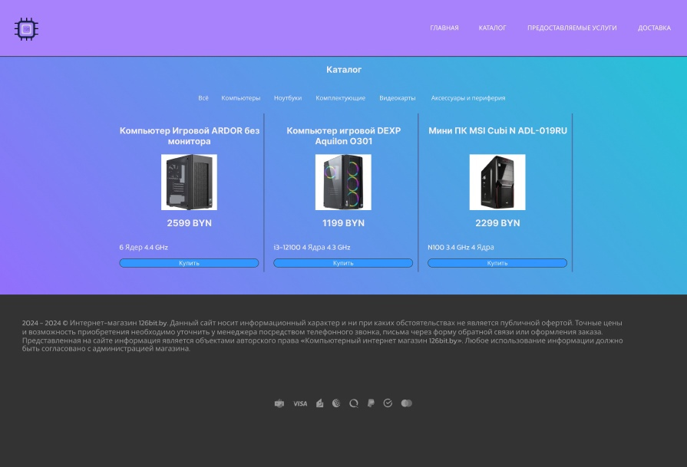

Рисунок Б.4-Макет страницы «Каталог»

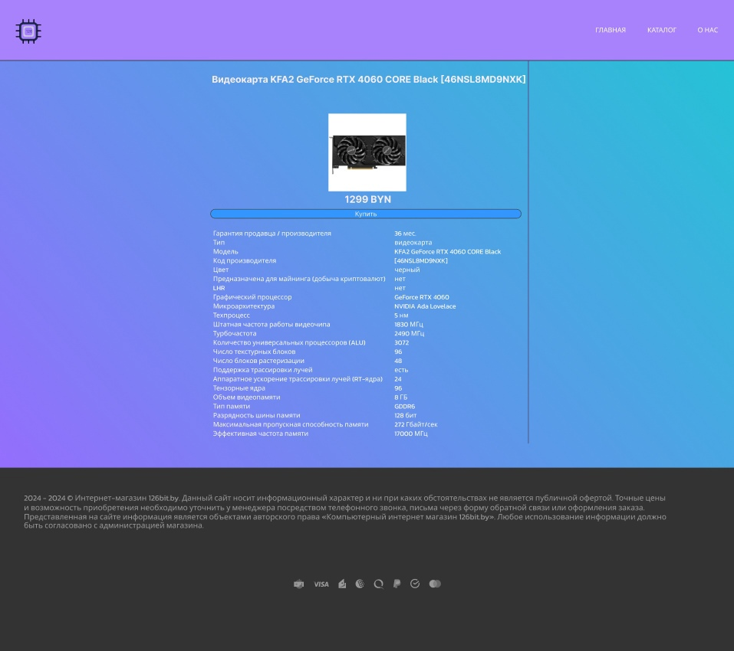

Рисунок Б.5-Макет страницы «Товар»

ПРИЛОЖЕНИЕ В **Листинг HTML-документа**

<!DOCTYPE html>

<html lang="en">

<head>

    <meta charset="UTF-8">

    <meta name="viewport" content="width=device-width, initial-scale=1.0">

    <title>126bit.by - Главная</title>

    <link rel="stylesheet" href="css/css/styles.css">

    <link rel="stylesheet" href="css/scss/index.css">

    <link href="https://fonts.googleapis.com/css2?family=Comfortaa:wght@300..700&family=Inter:wght@100..900&family=Kanit:ital,wght@0,100;0,200;0,300;0,400;0,500;0,600;0,700;0,800;0,900;1,100;1,200;1,300;1,400;1,500;1,600;1,700;1,800;1,900&family=Titillium+Web:ital,wght@0,200;0,300;0,400;0,600;0,700;0,900;1,200;1,300;1,400;1,600;1,700&display=swap" rel="stylesheet">

</head>

<body>

    <header>

        <div class="logotype">

            <img src="source/logo.svg" alt="" class="logo">

        </div>

        <nav>

          <input id="menu__toggle" type="checkbox" />

          <label class="menu__btn" for="menu__toggle">

            <span></span>

          </label>

          <ul class="menu__box">

            <li><a class="menu__item" href="index.html">Главная</a></li>

            <li><a class="menu__item" href="catalog.html">Каталог</a></li>

            <li><a class="menu__item" href="about.html">О нас</a></li>

           </ul>

        </nav>

      </header>

    <main class="main-page">

        <div class="catalog">

            <div class="categories">

                <div class="to-catalog">

                    <h2>Популярные категории</h2>

                    <a href="catalog.html">весь каталог</a>

                </div>

                <div class="categories-slide">

                    <div class="category">

                        <a href="catalog.html">Компьютеры</a>

                    </div>

                    <div class="category">

                        <a href="catalog.html">Ноутбуки</a>

                    </div>

                    <div class="category">

                        <a href="catalog.html">Комплектующие</a>

                    </div>

                </div>

            </div>

            <h3 class="item-of-day-header">Товары дня</h3>

           <div class="item-of-day-wrapper">

            <div class="item-of-day">

                <div class="item">

                    <div class="item-desc">

                        <img class="item-of-day-img" src="source/tc8iw7ibekdwb9maiad8etjdtow3i5gm.png" />

                        <div class="item-desc-text">

                        <h3>Ноутбук HP EliteBook 850 G6 4YD60AV Harman Carbon 4G (LTE)</h3>

                        <h3 class="item-of-day-price">1499 BYN</h3>

                        <button class="buy-button" id="id4">

                            Купить

                        </button>

                    </div>

                </div>

            </div>

            </div> <div class="item-of-day">

                <div class="item">

                    <div class="item-desc">

                    <img class="item-of-day-img" src="source/file.png" />

                    <div class="item-desc-text">

                        <h3>Ноутбук HP EliteBook 855 G7 1J6L9EA-8 Harman Carbon, 4G (LTE)</h3>

                        <h3 class="item-of-day-price">1499 BYN</h3>

                        <button class="buy-button" id="id5">

                            Купить

                        </button>

                    </div>

                </div>

            </div>

            </div> <div class="item-of-day">

                <div class="item">

                <div class="item-desc">

                        <img class="item-of-day-img" src="source/file (1).png" />

                        <div class="item-desc-text">

                            <h3>Ноутбук HP EliteBook 850 G6 4YD60AV-8 Harman Carbon 4G (LTE)</h3>

                            <h3 class="item-of-day-price">1499 BYN</h3>

                            <button class="buy-button" id="id6">

                                Купить

                            </button>

                        </div>

                    </div>

                </div>

            </div>

           </div>

        </div>

        <div class="advertisment">

            <h2>Покупать компьютеры в Минске на 126bit.by - недорого и удобно!</h2>

            <table width="100%">

                <tbody>

                <tr>

                <td width="70" class="td-img"><img src="source/garanty_12.png" width="100%"> </td>

                <td width="150"><p>Купив компьютер на 126bit.by - сэкономите на цене и получите гарантию 24 месяца!</p>

                </td>

                <td width="70" class="td-img"><img src="source/podarok.png" width="100%"> </td>

                <td width="150"><p>При покупке любого компьютера Вы получите гарантированный подарок: фирменную кружку, игру или подписку на антивирус!</p>

                </td>

                </tr>

                </tbody>

            </table>

            <br>

            <table width="100%">

                <tbody>

                <tr>

                <td width="70" class="td-img"><img src="source/dostav_24h.png" width="100%"> </td>

                <td width="150"><p>Доставка производится в течение суток, по Минску - бесплатно при покупке от 400 BYN! Купленный компьютер будет доставлен в любой город Беларуси!</p>

                </td>

                <td width="70"class="td-img"><img src="source/dostav_2h.png" width="100%" height="100%"> </td>

                <td width="150"><p>Действует экспресс-доставка Ваш заказ будет у Вас в течение двух часов!</p>

                </td>

                </tr>

                </tbody>

                </table>

        </div>

    </main>

    <footer class="footer-bottom__items-wrapper">

        <div class="footer-bottom__item copy font_xs"> 2024 - 2024 © Интернет-магазин 126bit.by. Данный сайт носит информационный характер и ни при каких обстоятельствах не является публичной офертой. Точные цены и возможность приобретения необходимо уточнить у менеджера посредством телефонного звонка, письма через форму обратной связи или оформления заказа. Представленная на сайте информация является объектами авторского права «Компьютерный интернет магазин 126bit.by». Любое использование информации должно быть согласовано с администрацией магазина.

        </div>

        <div class="footer-bottom__item pays">

          <i title="Cash" class="cacsh"></i>

        </div>

      </div>

      </footer>

      <script src="js/buybutton_click.js">

      </script>

</body>

</html>

Листинг В.1-Страница «Главная»

|  |
| --- |
| <!DOCTYPE html>  <html lang="en">  <head>      <meta charset="UTF-8">      <meta name="viewport" content="width=device-width, initial-scale=1.0">      <title>Каталог - 126bit.by</title>  </head>  <body>    <header>      <div class="logotype">          <img src="source/logo.svg" alt="" class="logo">      </div>      <nav>        <input id="menu__toggle" type="checkbox" />        <label class="menu__btn" for="menu__toggle">          <span></span>        </label>        <ul class="menu__box">          <li><a class="menu__item" href="index.html">Главная</a></li>          <li><a class="menu__item" href="catalog.html">Каталог</a></li>          <li><a class="menu__item" href="about.html">Доставка</a></li>        </ul>      </nav>    </header>      <main class="catalog-page">          <h2>Каталог</h2>          <div class="categories-line" id="categories-line">              <ul>                <li><button class="category-button" data-category="category6">Всё</button></li>                <li><button class="category-button" data-category="category1">Компьютеры</button></li>                <li><button class="category-button" data-category="category2">Ноутбуки</button></li>                <li><button class="category-button" data-category="category3">Комплектующие</button></li>                <li><button class="category-button" data-category="category4">Видеокарты</button></li>                <li><button class="category-button" data-category="category5">Аксессуары и периферия</button></li>              </ul>          </div>          <div id="productlist"></div>      </main>      <footer class="footer-bottom__items-wrapper">          <div class="footer-bottom__item copy font_xs"> 2024 - 2024 © Интернет-магазин 126bit.by. Данный сайт носит информационный характер и ни при каких обстоятельствах не является публичной офертой. Точные цены и возможность приобретения необходимо уточнить у менеджера посредством телефонного звонка, письма через форму обратной связи или оформления заказа. Представленная на сайте информация является объектами авторского права «Компьютерный интернет магазин 126bit.by». Любое использование информации должно быть согласовано с администрацией магазина.          </div>          <div class="footer-bottom__item pays">            <i title="Cash" class="cacsh"></i>          </div>        </div>        </footer>      <script>          function loadXMLDoc(url, callback) {            var xmlhttp;            if (window.XMLHttpRequest) {              xmlhttp = new XMLHttpRequest();            }            xmlhttp.onreadystatechange = function() {              if (xmlhttp.readyState == 4 && xmlhttp.status == 200) {                callback(xmlhttp.responseXML);              }            };            xmlhttp.open("GET", url, true);            xmlhttp.send();          }            function applyXSLT(xml, xslt) {            var processor = new XSLTProcessor();            processor.importStylesheet(xslt);            var result = processor.transformToFragment(xml, document);            document.getElementById("productlist").appendChild(result);          }            document.addEventListener("DOMContentLoaded", function() {            loadXMLDoc("xml/productlist.xml", function(xml) {              loadXMLDoc("xml/xslt.xml", function(xslt) {                applyXSLT(xml, xslt);              });              /* Функция для обработки клика на кнопку "Купить" */              function handleBuyButtonClick(event) {                // Проверяем, что клик был совершен именно на кнопке "Купить"                if (event.target.classList.contains('buy-button')) {                  // Получаем ID продукта                  var productId = event.target.closest('.product').id;                  // Перенаправляем на страницу buypage.html с параметром ID продукта                  window.location.href = 'buypage.html?product=' + productId;                }              }                // Добавляем обработчик события клика на всю страницу              document.addEventListener('click', handleBuyButtonClick);            });          });          var link1 = document.createElement("link");          link1.rel = "stylesheet";          link1.href = "css/css/styles.css";          document.head.appendChild(link1);          var link2 = document.createElement("link");          link2.rel = "stylesheet";          link2.href = "css/catalogstyle.css";          document.head.appendChild(link2);        </script>        <script src="js/catalog.js"></script>  </body>  </html> |

Листинг В.2-Страница «Каталог»

|  |
| --- |
| <!DOCTYPE html>  <html lang="en">  <head>  <meta charset="UTF-8">  <meta name="viewport" content="width=device-width, initial-scale=1.0">  <title>О компании</title>  <link rel="stylesheet" href="css/css/styles.css">  <link rel="stylesheet" href="css/productstyle.css">  <link rel="preconnect" href="https://fonts.googleapis.com">  <link rel="preconnect" href="https://fonts.gstatic.com" crossorigin>  <link href="https://fonts.googleapis.com/css2?family=Open+Sans:ital,wght@0,300..800;1,300..800&display=swap" rel="stylesheet">  <style>  *:not(html, body) {  max-height: 100%;  }  .product {  display: none;  }  .buy-button {  margin-top: 20px;  margin-bottom: 30px;  }  .active {  display: flex;  flex-direction: column;  border: 1px solid #27262c;  }  img:not(.logo) {  mix-blend-mode: multiply;  }  .product button {  display: none;  }  .product h2:not(.name) {  font-family: Open Sans;  font-weight: 800;  }  .content-wrapper {  display: grid;  grid-template-columns: 50% 50%;  grid-template-rows: 90%;  gap: 20px;  padding-bottom: 70px;  }  main h2 {  align-self:center;  }  .order-header {  text-decoration: underline;  }  .buy-wrapper {  display: flex;  flex-direction: column;  justify-content: space-between;  gap: 10px;  width: 100%;  height: 100%;  }  .active img {  width: 50%;  height: 50%;  }  input, button {  font-size: clamp(12px, 0.9em, 24px);  }  .buy-page {  padding: 5px;  }  @media screen and (min-width: 320px) and (max-width: 425px){  .buy-button {  align-self: center;  }  .active .productpic {  width: 100px;  height: 100px;  }  input {  width: 130px;  }  .buy {  width: 130px;  }  .buy-wrapper {  width: 130px;  height: 100%;  }  }  </style>  </head>  <body>  <header>  <div class="logotype">  <img src="source/logo.svg" alt="" class="logo">  </div>  <nav>  <input id="menu__toggle" type="checkbox" />  <label class="menu__btn" for="menu__toggle">  <span></span>  </label>  <ul class="menu__box">  <li><a class="menu__item" href="index.html">Главная</a></li>  <li><a class="menu__item" href="catalog.html">Каталог</a></li>  <li><a class="menu__item" href="about.html">О нас</a></li>  </ul>  </nav>  </header>  <main class="buy-page">  <h2 class="order-header">Оформление заказа</h2>  <div class="content-wrapper">  <div id="PRODUCT_CONTAINER">  <p>Товар</p>  </div>  <div class="buy">  <p>Покупатель</p>  <div class="buy-wrapper">  <input class="input" type="text" placeholder="Ф.И.О.">  <input class="input" type="email" placeholder="E-mail">  <input class="input" type="tel" placeholder="Телефон">  <input class="input" type="tel" name="card-num" id="card-num" placeholder="Номер карты">  <input class="input" type="tel" name="card-date" id="card-date" placeholder="Срок действия">  <input class="input" type="tel" name="card-cvv" id="card-cvv" placeholder="CVV/CVC Код">  <input class="input" type="text" name="card-name" id="card-name" placeholder="Имя как на карте">  </div>  </div>  </div>  <button type="submit" id="buy-button" class="buy-button">Оформить</button>  </main>  <footer class="footer-bottom__items-wrapper">  <div class="footer-bottom__item copy font_xs"> 2024 - 2024 © Интернет-магазин 126bit.by. Данный сайт носит информационный характер и ни при каких обстоятельствах не является публичной офертой. Точные цены и возможность приобретения необходимо уточнить у менеджера посредством телефонного звонка, письма через форму обратной связи или оформления заказа. Представленная на сайте информация является объектами авторского права «Компьютерный интернет магазин 126bit.by». Любое использование информации должно быть согласовано с администрацией магазина.  </div>  <div class="footer-bottom__item pays">  <i title="Cash" class="cacsh"></i>  </div>  </div>  </footer>  <script>  function loadXMLDoc(url, callback) {  var xmlhttp;  if (window.XMLHttpRequest) {  // Код для современных браузеров  xmlhttp = new XMLHttpRequest();  }  xmlhttp.onreadystatechange = function() {  if (xmlhttp.readyState == 4 && xmlhttp.status == 200) {  callback(xmlhttp.responseXML);  }  };  xmlhttp.open("GET", url, true);  xmlhttp.send();  }    function applyXSLT(xml, xslt) {  var processor = new XSLTProcessor();  processor.importStylesheet(xslt);  var result = processor.transformToFragment(xml, document);  document.getElementById("PRODUCT_CONTAINER").appendChild(result);  // Задержка выполнения кода  setTimeout(function() {  // Получаем строку запроса из URL  var queryString = window.location.search;  // Используем URLSearchParams для удобной работы с параметрами запроса  var urlParams = new URLSearchParams(queryString);  // Получаем значение параметра 'product'  var id = urlParams.get('product');  console.log(id);  // Находим элемент с этим идентификатором  var element = document.getElementById(id);  // Если такой элемент существует, делаем его видимым  if (element) {  element.classList.add("active");  }  else document.getElementById('id10').classList.add("active");  /* Проверка на заполненность всех полей ввода */  var inputs = document.getElementsByClassName("input");  var button = document.getElementById("buy-button");  button.addEventListener("click", function () {  function validateInput() {  var field1 = document.getElementById('card-num').value;  var field2 = document.getElementById('card-date').value;  var field3 = document.getElementById('card-cvv').value;    if(field1.length = 12 && field2.length >= 9 && field3.length >= 3) {  return true;  } else {  alert("Пожалуйста, заполните поля ввода согласно требованиям: минимум 12 символов в графе 'Номер карты', 9 символов в графе 'Срок действия' и 3 символа в графе 'CVV/CVC Код'.");  return false;  }  }  if (validateInput() == true) {  alert("Спасибо за покупку!")  setTimeout(function () {location.href = "index.html"}, 1500);  }  })  }, 1000); // Задержка в 1000 миллисекунд (1 секунда)  }  document.addEventListener("DOMContentLoaded", function() {  loadXMLDoc("xml/productlist_small.xml", function(xml) {  loadXMLDoc("xml/buypage_xslt.xml", function(xslt) {  applyXSLT(xml, xslt);  // Задержка выполнения кода  setTimeout(function() {  /* Отображение необходимого товара */  // Получаем идентификатор фрагмента из URL (например, '#id1')  var id = window.location.hash;  // Удаляем символ '#' из начала строки, чтобы получить чистый идентификатор  id = id.slice(1);  // Находим элемент с этим идентификатором  var element = document.getElementById(id);  console.log(id);  // Если такой элемент существует, делаем его видимым  if (element) {  element.classList.add = 'active';  }  else document.getElementById('id10').classList.add = "active";  }, 1000); // Задержка в 1000 миллисекунд (1 секунда)  });  });  });  </script>  </body>  </html> |

Листинг В.3-Страница «Оформление заказа»

|  |
| --- |
| <!DOCTYPE html>  <html lang="en">  <head>  <meta charset="UTF-8">  <meta name="viewport" content="width=device-width, initial-scale=1.0">  <title id="title">Document</title>  <link rel="stylesheet" href="css/catalogstyle.css">  <link rel="stylesheet" href="css/productstyle.css">  <link rel="stylesheet" href="css/css/styles.css">  </head>  <body id="PRODUCT_PAGE">  <header>  <div class="logotype">  <img src="source/logo.svg" alt="" class="logo">  </div>  <nav>  <input id="menu__toggle" type="checkbox" />  <label class="menu__btn" for="menu__toggle">  <span></span>  </label>  <ul class="menu__box">  <li><a class="menu__item" href="index.html">Главная</a></li>  <li><a class="menu__item" href="catalog.html">Каталог</a></li>  <li><a class="menu__item" href="about.html">О нас</a></li>  </ul>  </nav>  </header>  <main>  <div class="wrapper">  <div id="PRODUCT_CONTAINER">  </div>  </div>  </main>  <footer class="footer-bottom__items-wrapper">  <div class="footer-bottom__item copy font_xs"> 2024 - 2024 © Интернет-магазин 126bit.by. Данный сайт носит информационный характер и ни при каких обстоятельствах не является публичной офертой. Точные цены и возможность приобретения необходимо уточнить у менеджера посредством телефонного звонка, письма через форму обратной связи или оформления заказа. Представленная на сайте информация является объектами авторского права «Компьютерный интернет магазин 126bit.by». Любое использование информации должно быть согласовано с администрацией магазина.  </div>  <div class="footer-bottom__item pays">  <i title="Cash" class="cacsh"></i>  </div>  </div>  </footer>  <script>  function loadXMLDoc(url, callback) {  var xmlhttp;  if (window.XMLHttpRequest) {  // Код для современных браузеров  xmlhttp = new XMLHttpRequest();  }  xmlhttp.onreadystatechange = function() {  if (xmlhttp.readyState == 4 && xmlhttp.status == 200) {  callback(xmlhttp.responseXML);  }  };  xmlhttp.open("GET", url, true);  xmlhttp.send();  }    function applyXSLT(xml, xslt) {  var processor = new XSLTProcessor();  processor.importStylesheet(xslt);  var result = processor.transformToFragment(xml, document);  document.getElementById("PRODUCT_CONTAINER").appendChild(result);  // Задержка выполнения кода  setTimeout(function() {  // Получаем идентификатор фрагмента из URL (например, '#id1')  var id = window.location.hash;  // Удаляем символ '#' из начала строки, чтобы получить чистый идентификатор  id = id.slice(1);  // Находим элемент с этим идентификатором  var element = document.getElementById(id);  console.log(id);  // Если такой элемент существует, делаем его видимым  if (element) {  element.classList.add('active');  }  else document.getElementById('id10').classList.add("active");  }, 1000); // Задержка в 1000 миллисекунд (1 секунда)  }  document.addEventListener("DOMContentLoaded", function() {  loadXMLDoc("xml/productlist.xml", function(xml) {  loadXMLDoc("xml/productpage_xslt.xml", function(xslt) {  applyXSLT(xml, xslt);  // Задержка выполнения кода  setTimeout(function() {  /* Отображение необходимого товара */  // Получаем идентификатор фрагмента из URL (например, '#id1')  var id = window.location.hash;  // Удаляем символ '#' из начала строки, чтобы получить чистый идентификатор  id = id.slice(1);  // Находим элемент с этим идентификатором  var element = document.getElementById(id);  console.log(id);  // Если такой элемент существует, делаем его видимым  if (element) {  element.classList.add = 'active';  }  /* Смена названия страницы */  var productNameElement = document.querySelector('.active .name');  document.title = "126bit.by - " + productNameElement.textContent;  }, 1000); // Задержка в 1000 миллисекунд (1 секунда)  });  });  });  </script>  <script src="js/buybutton_click.js"></script>  </body>  </html> |

Листинг В.4-Страница «Товар»

<!DOCTYPE html>

<html lang="en">

<head>

    <meta charset="UTF-8">

    <meta name="viewport" content="width=device-width, initial-scale=1.0">

    <title>О компании</title>

    <link rel="stylesheet" href="css/css/styles.css">

    <link rel="stylesheet" href="css/aboutstyle.css">

</head>

<body>

    <header>

        <div class="logotype">

            <img src="source/logo.svg" alt="" class="logo">

        </div>

        <nav>

          <input id="menu__toggle" type="checkbox" />

          <label class="menu__btn" for="menu__toggle">

            <span></span>

          </labelclass="menu__box">

        <a class="menu__item" href="index.html">Главная</a>

        <a class="menu__item" href="catalog.html">Каталог</a>

        <a class="menu__item" href="about.html">О нас</a>

        </nav>

      </header>

    <main class="about-page">

        <div class="container">

            <p>

                Работаем с 2008 года, поэтому на личном опыте выявили надежных партнеров. Сотрудничаем с проверенными производителями, чьи товары соответствуют гостам. А также — со службами доставки, которые привозят заказы в срок.

            </p>

            <h2>Клиентский сервис на высоте!</h2>

            <p>

                Наши менеджеры — помощники и консультанты. Помогут подобрать модель ноутбук, компьютера и комплектующие для компьютера .

            </p>

            <p>

                Учитываем историю покупок и общения, чтобы персонализировать ответы и предложения. Нам важно решить вопрос быстро и качественно. Формирование долгосрочных отношений — одна из главных целей. Понимаем, что проще покупать товары в магазине, где предпочтения

                уже знают и помогают с выбором.

            </p>

            <h2>

        Комплексный подход </h2>

            <p>

                Предлагаем комплексный подход — наша команда выполнит все задачи!&nbsp;

            </p>

            <p>

                    Доставка товаров до дома. </p>

            <p>

                    Менеджер, который знает детали заказов. </p>

            <p>

                    Услуги по установке, подключению и другие.</p>

            <p>

                Сделаем жизнь ярче, уютнее и комфортнее. В нашем интернет-магазине найдется товар, который нужен именно вам. Если возникнут вопросы, пишите. С удовольствием поможем с выбором и подскажем детали заказа.

                <br>

            </p>

            <p>

            </p>

            <p class="text">

                Общество с ограниченной ответственностью "126bit.by"

                <br> г. Минск, ул. Андреевская, д.15, офис 1

                <br> Свидетельство о регистрации № 123456 выдано 02.02.2024 Горисполком Минск

                <br> УНП 12345678

                <br> Р/сч: BY70MMBN123456789012345678 в ОАО "Банк Банковский" код 12345678, БИК: ABCDEF123

                <br> г.Минск, ул. Кежеватого, д.24

                <br>

            </p>

        </div>

        <footer class="footer-bottom__items-wrapper">

            <div class="footer-bottom__item copy font_xs"> 2024 - 2024 © Интернет-магазин 126bit.by. Данный сайт носит информационный характер и ни при каких обстоятельствах не является публичной офертой. Точные цены и возможность приобретения необходимо уточнить у менеджера посредством телефонного звонка, письма через форму обратной связи или оформления заказа. Представленная на сайте информация является объектами авторского права «Компьютерный интернет магазин 126bit.by». Любое использование информации должно быть согласовано с администрацией магазина.

            </div>

            <div class="footer-bottom__item pays">

              <i title="Cash" class="cacsh"></i>

            </div>

          </div>

          </footer>

</body>

</html>

Листинг В.5-Страница «О нас»

ПРИЛОЖЕНИЕ Г **Листинг Sass(CSS)**

|  |
| --- |
| $colors-gradientPrimary: linear-gradient(228.54deg, #1fc7d4 -13.69%, #9a6aff 91.33%);  $colors-gradientBubblegum: linear-gradient(139.73deg, #313d5c, #3d2a54);  $colors-gradientInverseBubblegum: linear-gradient(139.73deg, #3d2a54, #313d5c);  $colors-text: #f4eeff;  $colors-secondary: #a881fc;  $colors-primary: #1fc7d4;  $colors-background: #27262c;  @import url('https://fonts.googleapis.com/css2?family=Montserrat:ital,wght@0,100..900;1,100..900&display=swap');  @import url('https://fonts.googleapis.com/css2?family=Kanit:ital,wght@0,100;0,200;0,300;0,400;0,500;0,600;0,700;0,800;0,900;1,100;1,200;1,300;1,400;1,500;1,600;1,700;1,800;1,900&display=swap');  @font-face {  font-family: Kanit;  src: url(../../source/KanitCyrillic.otf);  }  @mixin flex-row {  display: flex;  flex-direction: row;  }  @mixin flex-row-center() {  display: flex;  flex-direction: row;  align-items: center;  }  @mixin flex-column () {  display: flex;  flex-direction: column;  align-items: center;  }  @mixin flex-column-justify {  display: flex;  flex-direction: column;  justify-content: space-between;  }  *{  font-family: Kanit;  box-sizing: border-box;  &:not(body, header, main, footer, html) {  max-width: 100%;  }  }  h2, h3 {  color: $colors-text;  font-family: Inter, sans-serif;  font-size: 1.2em;  }  h3 {  font-size: 1.5em;  }  @mixin family() {  font-family: Inter, sans-serif;  }  a {  color: $colors-text;  text-decoration: none;  &:visited {  text-decoration: none;  }  }  p {  @include family();  font-weight: normal;  overflow-wrap:break-word;  color: $colors-text;  }  body {  @include flex-column();  background: $colors-gradientPrimary;  margin: 0;  padding: 0;  }  header {  width: 100%;  }  @mixin burgerSpan {  display: inline-block;  position: absolute;  width: 100%;  height: 3px;  background-color: #ffffff;  }    body {  margin: 0;  padding: 0;  }    header {  display: flex;  justify-content: space-between;  align-items: center;  padding: 1.4em;  background: $colors-secondary;  border-bottom: 2px solid #3c4356;  }    .logotype {  font-family: sans-serif;  font-size: 24px;  color: #ffffff;  }    nav {  display: flex;  align-items: center;    @media screen and (max-width: 768px) {  nav {display: inline;}  }    }    .menu__box {  @include flex-row();  list-style-type: none;    @media screen and (max-width: 768px) {  flex-direction: column;  position: fixed;  visibility: hidden;  top: 0;  left: 0;  width: 100%;  height: 11em;  margin: -600px 0 0 0;  padding: 0.6em 0;  text-align: center;  background-color: $colors-background;  box-shadow: 1px 0 6px rgba(0, 0, 0, .2);  z-index: 1;  transition-duration: 0.5s;  }    }    .red {color: #f06c64;}    .menu__item {  display: flex;  flex-direction: column;  padding: 0 1em 0 1.9em;  color: #ffffff;  font-family: Kanit;  font-size: 14px;  font-weight: 400;  text-decoration: none;  text-transform: uppercase;    @media screen and (max-width: 768px) {  display: block;  padding: 12px 24px;  color: #ffffff;  font-size: 18px;  transition-duration: 0.5s;    &:hover {background-color: #4f5464;}    }    }    #menu__toggle {  opacity: 0;    &:checked ~ .menu__btn > span {  transform: rotate(45deg);  }    &:checked ~ .menu__btn > span::before {  top: 0;  transform: rotate(0);  background: #f06c64;  }    &:checked ~ .menu__btn > span::after {  top: 0;  transform: rotate(90deg);  background: #f06c64;  }    &:checked ~ .menu__box {  visibility: visible;  left: 0;  margin: 0;  }    }    .menu__btn {  transition-duration: 0.25s;  box-sizing: border-box;  display: flex;  align-items: center;  position: relative;  bottom: 2px;  width: 26px;  height: 26px;  cursor: pointer;  z-index: 2;    span {  @include burgerSpan;    &::before {  @include burgerSpan;  content: '';  top: -8px;  transition-duration: 0.25s;  }    &::after {  @include burgerSpan;  content: '';  top: 8px;  transition-duration: 0.25s;  }    }    @media screen and (min-width: 769px) {display: none;}    }  .category, .product, .item-of-day {  transition: color 0.2s ease-in-out, background-color 0.3s ease-in-out;  }  .item-of-day {  width: 101%;  height: 101%;  }  .category:hover, .product:not(.active):hover, .item-of-day:hover {  background-color: $colors-primary;  color: #dadada;  }  .advertisment {  background: $colors-gradientBubblegum;  }  .line {  background: $colors-gradientInverseBubblegum  }  .buy-page {  @include flex-column();  }  .buy-button {  @include family();  color: $colors-text;  vertical-align: middle;  text-align: center;  border: 0.5px solid rgb(59,64,64);  background-color: $accent-color;  border-radius: 10px;  width: 100%;  transition: background-color 0.3s ease-in-out;  &:hover {  background-color: $colors-primary;  }  }  .product p {  font-family: Kanit;  }  footer {  background: #333;  @include flex-column();  & * {  color: #999;  @media (max-width: 1000px) {  text-align: center;  }  padding: 50px  }  & .pays {  @include flex-row-center();  @media (max-width:1000px) {  padding-left: 32px;  padding-right: 32px;  }  }  & .pays i {  display: inline-block;  vertical-align: middle;  margin: 3px 10px;  background: url(../../source/payment.svg) 0 0 no-repeat;  opacity: .5;  }  & .pays i.cacsh {  width: 305px;  height: 20px;  background-position: 0 -298px;  }  } |

Листинг Д.1-Листинг Sass(SCSS)

@font-face {

  font-family: Kanit;

  src: url(../../source/KanitCyrillic.otf);

}

* {

  font-family: Kanit;

  box-sizing: border-box;

}

*:not(body, header, main, footer, html) {

  max-width: 100%;

}

h2, h3 {

  color: #f4eeff;

  font-family: Inter, sans-serif;

  font-size: 1.2em;

}

h3 {

  font-size: 1.5em;

}

a {

  color: #f4eeff;

  text-decoration: none;

}

a:visited {

  text-decoration: none;

}

p {

  font-family: Inter, sans-serif;

  font-weight: normal;

  overflow-wrap: break-word;

  color: #f4eeff;

}

body {

  display: flex;

  flex-direction: column;

  align-items: center;

  background: linear-gradient(228.54deg, #1fc7d4 -13.69%, #9a6aff 91.33%);

  margin: 0;

  padding: 0;

}

header {

  width: 100%;

}

body {

  margin: 0;

  padding: 0;

}

header {

  display: flex;

  justify-content: space-between;

  align-items: center;

  padding: 1.4em;

  background: #a881fc;

  border-bottom: 2px solid #3c4356;

}

.logotype {

  font-family: sans-serif;

  font-size: 24px;

  color: #ffffff;

}

nav {

  display: flex;

  align-items: center;

}

@media screen and (max-width: 768px) {

  nav nav {

    display: inline;

  }

}

.menu__box {

  display: flex;

  flex-direction: row;

  list-style-type: none;

}

@media screen and (max-width: 768px) {

  .menu__box {

    flex-direction: column;

    position: fixed;

    visibility: hidden;

    top: 0;

    left: 0;

    width: 100%;

    height: 11em;

    margin: -600px 0 0 0;

    padding: 0.6em 0;

    text-align: center;

    background-color: #27262c;

    box-shadow: 1px 0 6px rgba(0, 0, 0, 0.2);

    z-index: 1;

    transition-duration: 0.5s;

  }

}

.red {

  color: #f06c64;

}

.menu__item {

  display: flex;

  flex-direction: column;

  padding: 0 1em 0 1.9em;

  color: #ffffff;

  font-family: Kanit;

  font-size: 14px;

  font-weight: 400;

  text-decoration: none;

  text-transform: uppercase;

}

@media screen and (max-width: 768px) {

  .menu__item {

    display: block;

    padding: 12px 24px;

    color: #ffffff;

    font-size: 18px;

    transition-duration: 0.5s;

  }

  .menu__item:hover {

    background-color: #4f5464;

  }

}

#menu__toggle {

  opacity: 0;

}

#menu__toggle:checked ~ .menu__btn > span {

  transform: rotate(45deg);

}

#menu__toggle:checked ~ .menu__btn > span::before {

  top: 0;

  transform: rotate(0);

  background: #f06c64;

}

#menu__toggle:checked ~ .menu__btn > span::after {

  top: 0;

  transform: rotate(90deg);

  background: #f06c64;

}

#menu__toggle:checked ~ .menu__box {

  visibility: visible;

  left: 0;

  margin: 0;

}

.menu__btn {

  transition-duration: 0.25s;

  box-sizing: border-box;

  display: flex;

  align-items: center;

  position: relative;

  bottom: 2px;

  width: 26px;

  height: 26px;

  cursor: pointer;

  z-index: 2;

}

.menu__btn span {

  display: inline-block;

  position: absolute;

  width: 100%;

  height: 3px;

  background-color: #ffffff;

}

.menu__btn span::before {

  display: inline-block;

  position: absolute;

  width: 100%;

  height: 3px;

  background-color: #ffffff;

  content: "";

  top: -8px;

  transition-duration: 0.25s;

}

.menu__btn span::after {

  display: inline-block;

  position: absolute;

  width: 100%;

  height: 3px;

  background-color: #ffffff;

  content: "";

  top: 8px;

  transition-duration: 0.25s;

}

@media screen and (min-width: 769px) {

  .menu__btn {

    display: none;

  }

}

.category, .product, .item-of-day {

  transition: color 0.2s ease-in-out, background-color 0.3s ease-in-out;

}

.item-of-day {

  width: 101%;

  height: 101%;

}

.category:hover, .product:not(.active):hover, .item-of-day:hover {

  background-color: #1fc7d4;

  color: #dadada;

}

.advertisment {

  background: linear-gradient(139.73deg, #313d5c, #3d2a54);

}

.line {

  background: linear-gradient(139.73deg, #3d2a54, #313d5c);

}

.buy-page {

  display: flex;

  flex-direction: column;

  align-items: center;

}

.buy-button {

  font-family: Inter, sans-serif;

  color: #f4eeff;

  vertical-align: middle;

  text-align: center;

  border: 0.5px solid rgb(59, 64, 64);

  background-color: #3396FF;

  border-radius: 10px;

  width: 100%;

  transition: background-color 0.3s ease-in-out;

}

.buy-button:hover {

  background-color: #1fc7d4;

}

.product p {

  font-family: Kanit;

}

footer {

  background: #333;

  display: flex;

  flex-direction: column;

  align-items: center;

}

footer * {

  color: #999;

  padding: 50px;

}

@media (max-width: 1000px) {

  footer * {

    text-align: center;

  }

}

footer .pays {

  display: flex;

  flex-direction: row;

  align-items: center;

}

@media (max-width: 1000px) {

  footer .pays {

    padding-left: 32px;

    padding-right: 32px;

  }

}

footer .pays i {

  display: inline-block;

  vertical-align: middle;

  margin: 3px 10px;

  background: url(../../source/payment.svg) 0 0 no-repeat;

  opacity: 0.5;

}

footer .pays i.cacsh {

  width: 305px;

  height: 20px;

  background-position: 0 -298px;

}

Листинг Д.2-«style.css»

body, html {

    overflow-x: hidden;

}

.to-catalog {

    display: flex;

    flex-direction: row;

    align-items: center;

    justify-content: space-between;

}

.to-catalog a {

    text-decoration: solid;

    font-size: 0.9em;

}

.categories-slide {

    display: grid;

    grid-template-columns: 33% 33% 33%;

}

.categories {

    display: flex;

    flex-direction: column;

    gap: 20px;

}

.categories h2 {

    display: block;

    align-items: center;

    align-self: center;

}

.category {

    display: flex;

    justify-content: center;

    text-align: center;

    vertical-align: middle;

    border-left: 1px solid lightgray;

    border-right: 1px solid lightgray;

    line-height: 100%;

}

.category a {

    width: 100%;

    text-align: center;

    vertical-align: middle;

    font-size: 1.4em;

    word-wrap: break-word;

    overflow-wrap: break-word;

}

.item-of-day-wrapper {

    display: flex;

    flex-direction: row;

    width: 100%;

    justify-content: space-around;

    padding: 0px 50px;

    gap: 20px;

}

.item-of-day-header {

    text-align: center;

}

.item-desc {

    display: flex;

    flex-direction: row;

    align-items: center;

    gap: 10px;

}

.item-of-day {

    display: flex;

    flex-direction: row;

    align-items: center;

    gap: 15px;

}

.item-of-day-img {

    max-width: 100%;

    height: 180px;

    float:left

}

.item-desc-text h3 {

    font-size: 1.1em;

}

.item-of-day-price {

    font-size: 1.05em;

}

.advertisment {

    text-align: center;

  }

  .advertisment h2 {

    line-height: 221.6px;

    font-size: 1.8em;

  }

  .advertisment table td p {

    font-size: 1em;

  }

.img .text{

    float: right;

}

footer {

    display: flex;

    flex-direction: column;

    gap: 50px;

}

.line {

    height: min-content;

    background: inherit;

    align-self: center;

    justify-self: center;

    width: 80%;

    border-bottom: 5px solid rgb(213, 219, 255);

}

@media screen and (min-width: 1024px){

    .nav-line {

        display: none;

    }

    .nav-line {

        display: block;

    }

    .item-of-day-img {

        width: 65%;

        height: 100%;

    }

    .header-line {

        justify-content: space-around;

    }

    .nav-line {

        gap: 10px;

        margin-left: 0px;

    }

    .to-catalog {

        padding: 15px;

    }

}

@media screen and (max-width:768px) {

    .header-line

    body {

        width: 768px;

        padding: 10px;

        box-sizing: border-box;

    }

    .item-of-day-wrapper {

        flex-direction: column;

        gap: 40px;

    }

    .item-of-day-img {

        height: 170px;

        width: 400px;

    }

    .advertisment h2 {

        font-size: 1.4em;

    }

}

@media screen and (min-width: 425px) and (max-width: 767px) {

    main {

        max-width: 100%;

    }

    header {

        padding: 15px;

    }

    .catalog {

        display: flex;

        flex-direction: column;

        gap: 20px;

    }

    .categories-slide {

        grid-template-columns: none;

        grid-template-rows: 20% 20% 20% 20% 20%;

        align-items: center;

        justify-content: center;

        gap: 10px;

    }

    .category {

        max-width: 100%;

    }

    .category a {

        display: flex;

        justify-content: center;

        align-items: center;

        font-size: 18px;

        max-width: 100%;

        max-height: 100%;

    }

    h2 {

        font-size: 1em;

    }

    .advertisment h2 {

        font-size: 1em;

        width: 100%;

        line-height: 100px ;

    }

}

@media screen and (min-width: 320px) and (max-width: 425px) {

    header {

        height: 80px;

    }

    main {

        max-width: 100%;

    }

    .catalog {

        display: flex;

        flex-direction: column;

        gap: 20px;

    }

    .categories-slide {

        grid-template-columns: none;

        grid-template-rows: 20% 20% 20% 20% 20%;

        align-items: center;

        justify-content: center;

        gap: 10px;

    }

    .category {

        max-width: 100%;

    }

    .category a {

        display: flex;

        justify-content: center;

        align-items: center;

        font-size: 18px;

        max-width: 100%;

        max-height: 100%;

    }

    .item-desc-text h3 {

        width: 84px;

    }

    h2 {

        font-size: 18px

    }

    .advertisment h2 {

        font-size: 1em;

        width: 100%;

        line-height: 100px ;

    }

    .item-of-day-img {

        width: 170px;

        height: 120px;

    }

    .td-img {

        display: none;

    }

}

Листинг Д.3-«index.css»

h2 {

    text-align: center;

}

.categories-line ul{

    display: flex;

    flex-direction: row;

    justify-content: center;

    gap: 15px;

}

button {

    color: #f4eeff;

    font-family: Kanit;

    border: none;

    background-color: inherit;

}

button:hover {

    text-decoration: underline;

    cursor: pointer;

}

li {

    list-style-type: none;

    text-align: center;

    align-content: center;

}

#productlist {

    display: grid;

    grid-template-columns: repeat(3, 1fr);

    gap: 10px;

}

.product {

    padding: 10px;

    display: flex;

    flex-direction: column;

    border-right: 3px solid #536da6;

    width: 330px;

    height: 350px;

}

.name {

    height: 67.2px;

}

.product:not(.active):hover {

    border-right: none;

}

.product:nth-child(3n) {

    border-right: none;

}

.product h2:not(.name) {

    font-size: 20px;

    font-weight: bold;

}

.productpic {

    mix-blend-mode: multiply;

    width: 40%;

    height: 40%;

    align-self: center;

}

.productpic::before {

    content: "";

    position: absolute;

    top: 0;

    right: 0;

    bottom: 0;

    left: 0;

    background: white;

    mix-blend-mode: screen;

}

main {

    display: flex;

    flex-direction: column;

    gap: 10px;

    max-height: 100%;

}

p {

    overflow-wrap: break-word;

}

@media screen and (max-width: 768px) {

    body {

        width: 100%;

    }

    main {

        max-width: 100%;

    }

    h2,h3, li button {

        font-size: 1.7em;

    }

    ul {

        padding-left: 0px;

    }

    li button{

        font-size: 15px;

    }

}

@media screen and (min-width:425px) and (max-width:768px) {

    main {

        max-width: 100%;

    }

    .categories-line ul {

        padding: 0px 5px;

        display: flex;

        flex-direction: column;

        gap: 10px;

    }

    li button {

        font-size: 1.3em;

        padding: 0px;

        height: 100%;

    }

    #productlist {

        grid-template-columns: repeat(1, 15fr);

    }

}

@media screen and (min-width:320px) and (max-width:425px) {

    main {

        max-width: 100%;

    }

    .categories-line ul {

        padding: 0px 5px;

        display: flex;

        flex-direction: column;

        gap: 10px;

    }

    li button {

        font-size: 1.3em;

    }

    #productlist {

        grid-template-columns: repeat(1, 15fr);

    }

    h2 {

        font-size: 1.3em;

    }

    .product {

        width: 100%;

    }

}

.fulldesc {

    display: none;

}

.product {

    display: flex;

    flex-direction: column;

}

footer {

    margin-top: 50px;

}

Листинг Д.4-«catalogstyle.css»

.short-desc {

    display: none;

}

.product {

    display: none;

}

.active {

    display: flex;

    flex-direction: column;

    flex-wrap: wrap;

    max-width: 100%;

    max-height: 100%;

    & img {

        width: 25%;

        height: 25%;

        align-self: center;

    }

    & .fulldesc {

        display: flex;

        text-justify: auto;

        align-content: center;

    }

}

        main {

    flex-direction: row;

    max-width: 100%;

    max-height: 100%;

}

footer {

    position: relative;

}

.product {

    width: 100%;

    height: 100%;

}

td {

    font-size: clamp(10px, 0.85em, 24px);

    color: #fefefe;

}

tbody {

    width: 100%;

}

@media screen and (max-width:375px) {

    td {

        font-size: 10px;

    }

}

Листинг Д.5-«productstyle.css»

*:not(html, body) {

            max-height: 100%;

        }

        .product {

            display: none;

        }

        .buy-button {

            margin-top: 20px;

            margin-bottom: 30px;

        }

        .active {

            display: flex;

            flex-direction: column;

            border: 1px solid #27262c;

        }

        img:not(.logo) {

            mix-blend-mode: multiply;

        }

        .product button {

            display: none;

        }

        .product h2:not(.name) {

            font-family: Open Sans;

            font-weight: 800;

        }

        .content-wrapper {

            display: grid;

            grid-template-columns: 50% 50%;

            grid-template-rows: 90%;

            gap: 20px;

            padding-bottom: 70px;

        }

        main h2 {

            align-self:center;

        }

        .order-header {

            text-decoration: underline;

        }

        .buy-wrapper {

            display: flex;

            flex-direction: column;

            justify-content: space-between;

            gap: 10px;

            width: 100%;

            height: 100%;

        }

        .active img {

            width: 50%;

            height: 50%;

        }

        input, button {

            font-size: clamp(12px, 0.9em, 24px);

        }

        .buy-page {

            padding: 5px;

        }

        @media screen and (min-width: 320px) and (max-width: 425px){

            .buy-button {

                align-self: center;

            }

            .active .productpic {

                width: 100px;

                height: 100px;

            }

            input {

                width: 130px;

            }

            .buy {

                width: 130px;

            }

            .buy-wrapper {

                width: 130px;

                height: 100%;

            }

        }

Листинг Д.6-Стили для страницы оформления заказа

* {

    overflow-wrap: break-word;

}

@font-face {

    font-family: Kanit;

    src: url(../source/KanitCyrillic.otf);

}

p {

    font-family: Kanit;

    display: block;

    text-align: center;

    max-width: 50%;

    font-size: clamp(12px, 1em, 24px);

}

h2 {

    font-size: clamp(14px, 1em, 30px);

}

ul {

    display: grid;

    grid-template-rows: 33% 33% 33%;

    align-items: center;

    align-self: center;

}

li {

    display: flex;

    flex-direction: row;

    justify-content: center;

}

.container {

    display: flex;

    flex-direction: column;

    align-items: center;

    padding-top: 50px;

    margin: auto;

}

@media screen and (max-width: 376px) {

    body {

        max-width: 100%;

        overflow-x: clip;

    }

    .container {

        width: 375px;

        padding: 0px;

        margin: 0px;

    }

}

Листинг Д.7-«aboutstyle.css»

ПРИЛОЖЕНИЕ Д **Листинг XML-файлов**

|  |
| --- |
| <products>    <product>        <id>id1</id>        <name>Компьютер Игровой ARDOR без монитора</name>        <picture>image1.jpg</picture>        <price>2599</price>        <description>6 Ядер 4.4 GHz</description>        <button>Купить</button>        </product>    <product>        <id>id2</id>        <name>Компьютер игровой DEXP Aquilon O301</name>        <picture>image2.jpg</picture>        <price>1199</price>        <description>i3-12100 4 Ядра 4.3 GHz</description>        <button>Купить</button>      </product>    <product>        <id>id3</id>        <name>Мини ПК MSI Cubi N ADL-019RU</name>        <picture>image3.jpg</picture>        <price>2299</price>        <description>N100 3.4 GHz 4 Ядра</description>        <button>Купить</button>      </product>    <product>        <id>id4</id>        <name>Ноутбук HP EliteBook 850 G6 4YD60AV Harman Carbon 4G (LTE)</name>        <picture>image4.jpg</picture>        <price>1499</price>        <description>i5-10210U 4 Ядра 4.2 GHz</description>        <button>Купить</button>      </product>    <product>        <id>id5</id>        <name>Ноутбук HP EliteBook 855 G7 1J6L9EA-8 Harman Carbon, 4G (LTE)</name>        <picture>image5.jpg</picture>        <price>1499</price>        <description>i5-10210U 4 Ядра 4.4 GHz </description>        <button>Купить</button>      </product>    <product>        <id>id6</id>        <name>Ноутбук HP EliteBook 850 G6 4YD60AV-8 Harman Carbon 4G (LTE)</name>        <picture>image6.jpg</picture>        <price>1499</price>        <description>i5-10210U 4 Ядра 4.4 GHz </description>        <button>Купить</button>      </product>    <product>        <id>id7</id>        <name>Материнская плата MSI PRO Z790-P WIFI</name>        <picture>image7.jpg</picture>        <price>589</price>        <description>LGA 1700 Z790-P</description>        <button>Купить</button>      </product>    <product>        <id>id8</id>        <name>AeroCool VX PLUS 800W</name>        <picture>image8.jpg</picture>        <price>469</price>        <description>800 Вт 80+ Gold</description>        <button>Купить</button>      </product>    <product>        <id>id9</id>        <name>Оперативная память ADATA XPG SPECTRIX D35G RGB 64 ГБ</name>        <picture>image9.jpg</picture>        <price>629</price>        <description>2x 32 GB, 3200 MHz, 16-20-20</description>        <button>Купить</button>      </product>    <product>        <id>id10</id>        <name>Видеокарта KFA2 GeForce RTX 4060 CORE Black</name>        <picture>image10.jpg</picture>        <price>1299</price>        <description>8 GB GDDR6, GPU 1830 MHz</description>        <button>Купить</button>      </product>    <product>        <id>id11</id>        <name>Видеокарта MSI GeForce RTX 4070 VENTUS 3X E OC</name>        <picture>image11.jpg</picture>        <price>2189</price>        <description>12 GB GDDR6X, GPU 1920 MHz</description>        <button>Купить</button>      </product>    <product>        <id>id12</id>        <name>Видеокарта GIGABYTE GeForce RTX 2060 SUPER WINDFORCE OC</name>        <picture>image12.jpg</picture>        <price>879</price>        <description>8 GB GDDR6 GPU 1470 MHz</description>        <button>Купить</button>      </product>    <product>        <id>id13</id>        <name>Мышь беспроводная Logitech G PRO X SUPERLIGHT</name>        <picture>image13.jpg</picture>        <price>349</price>        <description>5600 dpi, светодиодный, USB Type-A, радиоканал, кнопки - 5</description>        <button>Купить</button>      </product>    <product>        <id>id14</id>        <name>Клавиатура ARDOR GAMING Wakizashi</name>        <picture>image14.jpg</picture>        <price>409</price>        <description>механическая Gateron Mint, клавиш - 87, Bluetooth, USB</description>        <button>Купить</button>      </product>    <product>        <id>id15</id>        <name>Проводные наушники Logitech G PRO X черный</name>        <picture>image15.jpg</picture>        <price>499</price>        <description>7.1 Virtual, охватывающие, 20 Гц - 20000 Гц</description>        <button>Купить</button>      </product>  </products> |

Листинг Е.1-«productlist_short.xml»

<xsl:stylesheet version="1.0" xmlns:xsl="http://www.w3.org/1999/XSL/Transform">

  <xsl:template match="product">

  <a class="product-anchor">

        <xsl:attribute name="href">

          <xsl:text>product.html#</xsl:text>

          <xsl:value-of select="id" />

        </xsl:attribute>

        <xsl:attribute name="target">

          <xsl:text>_blank</xsl:text>

        </xsl:attribute>

    <div class="product">

      <xsl:attribute name="id">

        <xsl:value-of select="generate-id()" />

      </xsl:attribute>

      <h2 class="name"><xsl:value-of select="name" /></h2>

      <img src="source/{picture}" class="productpic"/>

      <h2><xsl:value-of select="price" /> BYN</h2>

      <p class="short-desc"><xsl:value-of select="description" /></p>

      <button class="buy-button"><xsl:value-of select="button" /></button>

      <div class="fulldesc"><xsl:value-of select="fulldesc" />

      </div>

    </div>

  </a>

  </xsl:template>

</xsl:stylesheet>

Листинг Е.2-«xslt.xml»

<xsl:stylesheet version="1.0" xmlns:xsl="http://www.w3.org/1999/XSL/Transform">

  <xsl:template match="product">

    <div class="product">

      <xsl:attribute name="id">

        <xsl:value-of select="generate-id()" />

      </xsl:attribute>

      <h2 class="name"><xsl:value-of select="name" /></h2>

      <img src="source/{picture}" class="productpic"/>

      <h2><xsl:value-of select="price" /> BYN</h2>

      <p class="short-desc"><xsl:value-of select="description" /></p>

      <button class="buy-button"><xsl:value-of select="button" /></button>

    </div>

  </xsl:template>

</xsl:stylesheet>

Листинг Е.3-«buypage_xslt.xml»

<xsl:stylesheet version="1.0" xmlns:xsl="http://www.w3.org/1999/XSL/Transform">

  <xsl:template match="product">

    <div class="product">

      <xsl:attribute name="id">

        <xsl:value-of select="generate-id()" />

      </xsl:attribute>

      <h2 class="name"><xsl:value-of select="name" /></h2>

      <img src="source/{picture}" class="productpic"/>

      <h2><xsl:value-of select="price" /> BYN</h2>

      <p class="short-desc"><xsl:value-of select="description" /></p>

      <button class="buy-button"><xsl:value-of select="button" /></button>

      <table class="fulldesc">

        <xsl:for-each select="fulldesc/detail">

          <tr>

            <td><xsl:value-of select="name" /></td>

            <td><xsl:value-of select="value" /></td>

          </tr>

        </xsl:for-each>

      </table>

    </div>

  </xsl:template>

</xsl:stylesheet>

Листинг Е.4-«productpage_xslt.xml»

ПРИЛОЖЕНИЕ Е **Листинг SVG**

<?xml version="1.0" encoding="UTF-8" standalone="no"?>

<!-- Created with Inkscape (http://www.inkscape.org/) -->

<svg

   width="75px"

   height="75px"

   viewBox="0 0 210 210"

   version="1.1"

   id="svg1"

   inkscape:version="1.3.2 (091e20e, 2023-11-25, custom)"

   sodipodi:docname="logo.svg"

   xmlns:inkscape="http://www.inkscape.org/namespaces/inkscape"

   xmlns:sodipodi="http://sodipodi.sourceforge.net/DTD/sodipodi-0.dtd"

   xmlns="http://www.w3.org/2000/svg"

   xmlns:svg="http://www.w3.org/2000/svg">

  <sodipodi:namedview

     id="namedview1"

     pagecolor="#ffffff"

     bordercolor="#000000"

     borderopacity="0.25"

     inkscape:showpageshadow="2"

     inkscape:pageopacity="0.0"

     inkscape:pagecheckerboard="0"

     inkscape:deskcolor="#d1d1d1"

     inkscape:document-units="mm"

     inkscape:zoom="7.831267"

     inkscape:cx="37.350278"

     inkscape:cy="38.627211"

     inkscape:window-width="1920"

     inkscape:window-height="991"

     inkscape:window-x="-9"

     inkscape:window-y="-9"

     inkscape:window-maximized="1"

     inkscape:current-layer="layer1" />

  <defs

     id="defs1">

    <rect

       x="333.72207"

       y="421.84781"

       width="143.02374"

       height="105.46195"

       id="rect8" />

  </defs>

  <g

     inkscape:label="Слой 1"

     inkscape:groupmode="layer"

     id="layer1">

    <path

       id="rect1"

       style="fill:#1c274c;fill-opacity:1;stroke-width:0.264583"

       d="M 74.081217,69.550019 C 60.740312,69.550019 50,80.290331 50,93.631236 v 59.629434 c 0,13.34091 10.740312,24.08122 24.081217,24.08122 h 59.629443 c 13.3409,0 24.08121,-10.74031 24.08121,-24.08122 V 93.631236 c 0,-13.340905 -10.74031,-24.081217 -24.08121,-24.081217 z m 0.382406,11.849406 h 58.864627 c 6.98809,0 12.61422,5.626124 12.61422,12.614217 v 58.864628 c 0,6.98809 -5.62613,12.61421 -12.61422,12.61421 H 74.463623 c -6.988093,0 -12.614217,-5.62612 -12.614217,-12.61421 V 94.013642 c 0,-6.988093 5.626124,-12.614217 12.614217,-12.614217 z" />

    <line

       x1="51.377148"

       y1="85.397392"

       x2="32.872002"

       y2="85.397392"

       stroke="#000000"

       stroke-width="4.03987"

       stroke-linecap="round"

       id="line13"

       style="stroke-width:5.744;stroke-dasharray:none" />

    <path

       id="rect5"

       style="fill:#cbc8df;fill-opacity:1;stroke-width:0.264583"

       d="m 84.019629,92.428359 c -5.717531,0 -10.320817,4.603286 -10.320817,10.320821 v 39.75261 c 0,5.71753 4.603286,10.32082 10.320817,10.32082 h 39.752621 c 5.71753,0 10.32081,-4.60329 10.32081,-10.32082 v -39.75261 c 0,-5.717535 -4.60328,-10.320821 -10.32081,-10.320821 z m 9.225793,7.697201 h 21.301028 c 6.56457,0 11.84941,5.28484 11.84941,11.84941 V 133.276 c 0,6.56457 -5.28484,11.8494 -11.84941,11.8494 H 93.245422 c -6.564572,0 -11.849406,-5.28483 -11.849406,-11.8494 v -21.30103 c 0,-6.56457 5.284834,-11.84941 11.849406,-11.84941 z" />

    <text

       xml:space="preserve"

       transform="matrix(0.26458333,0,0,0.26458333,0.8086866,-1.8063678)"

       id="text8"

       style="font-style:normal;font-variant:normal;font-weight:normal;font-stretch:normal;font-size:80px;font-family:Impact;-inkscape-font-specification:Impact;white-space:pre;shape-inside:url(#rect8);display:inline;fill:#41359d;fill-opacity:1"><tspan

         x="333.72266"

         y="501.93424"

         id="tspan2">126</tspan></text>

    <line

       x1="105.37215"

       y1="69.158287"

       x2="105.37215"

       y2="53.872154"

       stroke="#000000"

       stroke-width="2.64583"

       stroke-linecap="round"

       id="line14"

       style="stroke-width:5.74431;stroke-miterlimit:4;stroke-dasharray:none" />

    <line

       x1="134.87216"

       y1="69.158287"

       x2="134.87216"

       y2="53.872154"

       stroke="#000000"

       stroke-width="2.64583"

       stroke-linecap="round"

       id="line15"

       style="stroke-width:5.74431;stroke-miterlimit:4;stroke-dasharray:none" />

    <line

       x1="51.377148"

       y1="152.87199"

       x2="32.872002"

       y2="152.87199"

       stroke="#000000"

       stroke-width="4.03987"

       stroke-linecap="round"

       id="line68"

       style="stroke-width:5.744;stroke-dasharray:none" />

    <line

       x1="51.377148"

       y1="118.872"

       x2="32.872002"

       y2="118.872"

       stroke="#000000"

       stroke-width="4.03987"

       stroke-linecap="round"

       id="line69"

       style="stroke-width:5.744;stroke-dasharray:none" />

    <line

       x1="51.377148"

       y1="85.397392"

       x2="32.872002"

       y2="85.397392"

       stroke="#000000"

       stroke-width="4.03987"

       stroke-linecap="round"

       id="line70"

       style="stroke-width:5.744;stroke-dasharray:none" />

    <line

       x1="174.07599"

       y1="84.872002"

       x2="155.57085"

       y2="84.872002"

       stroke="#000000"

       stroke-width="4.03987"

       stroke-linecap="round"

       id="line71"

       style="stroke-width:5.744;stroke-dasharray:none" />

    <line

       x1="174.07599"

       y1="118.872"

       x2="155.57085"

       y2="118.872"

       stroke="#000000"

       stroke-width="4.03987"

       stroke-linecap="round"

       id="line72"

       style="stroke-width:5.744;stroke-dasharray:none" />

    <line

       x1="174.07599"

       y1="152.87199"

       x2="155.57085"

       y2="152.87199"

       stroke="#000000"

       stroke-width="4.03987"

       stroke-linecap="round"

       id="line73"

       style="stroke-width:5.744;stroke-dasharray:none" />

    <line

       x1="72.872154"

       y1="190.15829"

       x2="72.872154"

       y2="174.87216"

       stroke="#000000"

       stroke-width="2.64583"

       stroke-linecap="round"

       id="line74"

       style="stroke-width:5.74431;stroke-miterlimit:4;stroke-dasharray:none" />

    <line

       x1="104.87215"

       y1="190.15829"

       x2="104.87215"

       y2="174.87216"

       stroke="#000000"

       stroke-width="2.64583"

       stroke-linecap="round"

       id="line75"

       style="stroke-width:5.74431;stroke-miterlimit:4;stroke-dasharray:none" />

    <line

       x1="134.87216"

       y1="190.15829"

       x2="134.87216"

       y2="174.87216"

       stroke="#000000"

       stroke-width="2.64583"

       stroke-linecap="round"

       id="line76"

       style="stroke-width:5.74431;stroke-miterlimit:4;stroke-dasharray:none" />

    <line

       x1="72.273293"

       y1="69.156204"

       x2="72.273293"

       y2="53.870075"

       stroke="#000000"

       stroke-width="2.64583"

       stroke-linecap="round"

       id="line67"

       style="stroke-width:5.74431;stroke-miterlimit:4;stroke-dasharray:none" />

  </g>

</svg>

Листинг Е.1-Логотип

ПРИЛОЖЕНИЕ Ж. **Листинг JavaScript**

/* Функция для обработки клика на кнопку "Купить" */

function handleBuyButtonClick(event) {

    // Проверяем, что клик был совершен именно на кнопке "Купить"

    if (event.target.classList.contains('buy-button')) {

      // Получаем ID продукта

      var productId = event.target.closest('.buy-button').id;

      // Перенаправляем на страницу buypage.html с параметром ID продукта

      window.location.href = 'buypage.html?product=' + productId;

    }

}

// Добавляем обработчик события клика на всю страницу

document.addEventListener('click', handleBuyButtonClick);

Листинг Е.1-Функция добавления обработчика события к кнопке «Купить»

function loadXMLDoc(url, callback) {

          var xmlhttp;

          if (window.XMLHttpRequest) {

            xmlhttp = new XMLHttpRequest();

          }

          xmlhttp.onreadystatechange = function() {

            if (xmlhttp.readyState == 4 && xmlhttp.status == 200) {

              callback(xmlhttp.responseXML);

            }

          };

          xmlhttp.open("GET", url, true);

          xmlhttp.send();

        }

        function applyXSLT(xml, xslt) {

          var processor = new XSLTProcessor();

          processor.importStylesheet(xslt);

          var result = processor.transformToFragment(xml, document);

          document.getElementById("productlist").appendChild(result);

        }

        document.addEventListener("DOMContentLoaded", function() {

          loadXMLDoc("xml/productlist.xml", function(xml) {

            loadXMLDoc("xml/xslt.xml", function(xslt) {

              applyXSLT(xml, xslt);

            });

            /* Функция для обработки клика на кнопку "Купить" */

            function handleBuyButtonClick(event) {

              // Проверяем, что клик был совершен именно на кнопке "Купить"

              if (event.target.classList.contains('buy-button')) {

                // Получаем ID продукта

                var productId = event.target.closest('.product').id;

                // Перенаправляем на страницу buypage.html с параметром ID продукта

                window.location.href = 'buypage.html?product=' + productId;

              }

            }

            // Добавляем обработчик события клика на всю страницу

            document.addEventListener('click', handleBuyButtonClick);

          });

        });

        var link1 = document.createElement("link");

        link1.rel = "stylesheet";

        link1.href = "css/css/styles.css";

        document.head.appendChild(link1);

        var link2 = document.createElement("link");

        link2.rel = "stylesheet";

        link2.href = "css/catalogstyle.css";

        document.head.appendChild(link2);

Листинг Е.2-Загрузка XML-файлов, добавление обработчиков событий

document.addEventListener('DOMContentLoaded', function() {

  /* Функционал навигационного меню */

    var categoryButtons = document.getElementsByClassName('category-button');

    var productList = document.getElementById('productlist');

    var productElements = productList.children;

    var n, m; // Объявляем переменные n и m

    for (var i = 0; i < productElements.length; i++) {

      if (i >= 0 && i <= 2) {

        productElements[i].style.display = 'block';

      } else {

        productElements[i].style.display = 'none';

      }

    }

    // Обработчик события клика на кнопке категории

    function handleCategoryClick(event) {

      var selectedCategory = event.target.getAttribute('data-category');

      filterProducts(selectedCategory);

    }

    // Функция фильтрации товаров по выбранной категории и отображения потомков с заданным диапазоном

    function filterProducts(category) {

      // Скрываем все потомки

      for (var i = 0; i < productElements.length; i++) {

        productElements[i].style.display = 'none';

      }

      if (category == "category1") {

        n = 1;

        m = 3;

      } else if (category == "category2") {

        n = 4;

        m = 6;

      }

      else if (category=="category3") {

        n = 7;

        m = 9;

      }

      else if (category=="category4") {

        n = 10;

        m = 12;

      }

      else if (category=="category5") {

        n = 13;

        m = 15;

      }

      if (category != "category1" && category != "category2" && category != "category3" && category != "category4" && category != "category5") {

        n = 1;

        m = 15;

      }

      // Отображаем потомков с заданным диапазоном

      for (var j = n - 1; j < m; j++) {

        if (productElements[j]) {

          productElements[j].style.display = 'block';

        }

      }

    }

    // Добавляем обработчик события клика на каждую кнопку категории

    Array.from(categoryButtons).forEach(function (button) {

      button.addEventListener('click', handleCategoryClick);

    });

  });

Листинг Е.3-«catalog.js»

                var queryString = window.location.search;

                // Используем URLSearchParams для удобной работы с параметрами запроса

                var urlParams = new URLSearchParams(queryString);

                // Получаем значение параметра 'product'

                var id = urlParams.get('product');

                console.log(id);

                // Находим элемент с этим идентификатором

                var element = document.getElementById(id);

                // Если такой элемент существует, делаем его видимым

                if (element) {

                    element.classList.add("active");

                }

                else document.getElementById('id10').classList.add("active");

                /* Проверка на заполненность всех полей ввода */

                var inputs = document.getElementsByClassName("input");

                var button = document.getElementById("buy-button");

                button.addEventListener("click", function () {

                    function validateInput() {

                  var field1 = document.getElementById('card-num').value;

                  var field2 = document.getElementById('card-date').value;

                  var field3 = document.getElementById('card-cvv').value;

                  if(field1.length = 12 && field2.length >= 9 && field3.length >= 3) {

                    return true;

                  } else {

                    alert("Пожалуйста, заполните поля ввода согласно требованиям: минимум 12 символов в графе 'Номер карты', 9 символов в графе 'Срок действия' и 3 символа в графе 'CVV/CVC Код'.");

                    return false;

                  }

                }

                if (validateInput() == true) {

                    alert("Спасибо за покупку!")

                    setTimeout(function () {location.href = "index.html"}, 1500);

                }

Листинг Е.4-Скрипт для страницы «Оформление заказа»

document.addEventListener("DOMContentLoaded", function() {

            loadXMLDoc("xml/productlist_small.xml", function(xml) {

                loadXMLDoc("xml/buypage_xslt.xml", function(xslt) {

                    applyXSLT(xml, xslt);

                    // Задержка выполнения кода

                    setTimeout(function() {

                        /* Отображение необходимого товара */

                        // Получаем идентификатор фрагмента из URL (например, '#id1')

                        var id = window.location.hash;

                        // Удаляем символ '#' из начала строки, чтобы получить чистый идентификатор

                        id = id.slice(1);

                        // Находим элемент с этим идентификатором

                        var element = document.getElementById(id);

                        console.log(id);

                        // Если такой элемент существует, делаем его видимым

                        if (element) {

                            element.classList.add = 'active';

                        }

                        else document.getElementById('id10').classList.add = "active";

                    }, 1000); // Задержка в 1000 миллисекунд (1 секунда)

                });

            });

Листинг Е.5-Скрипт отображения активного товара